ĐẠI HỌC QUỐC GIA THÀNH PHỐ HỒ CHÍ MINH
TRƯỜNG ĐẠI HỌC KHOA HỌC TỰ NHIÊN

Bản đặc tả sản phẩm Emoticare - Người bạn đồng hành cảm xúc thông minh
Môn học: Nhập môn điều khiển thiết bị thông minh

Giảng viên hướng dẫn: Thầy Võ Hoài Việt

Thông tin thành viên
Tên | MSSV | Email | Vai trò
Trần Hải Đức | 23127173 | thduc23@clc.fitus.edu.vn | Nhóm trưởng
Nguyễn Trọng Tài | 23127008 | nttai23@clc.fitus.edu.vn | EdgeAI Dev
Nguyễn Công Chiến | 23127331 | ncchien23@clc.fitus.edu.vn | Hardware Dev
Phạm Nguyễn Gia Bảo | 20127119 | pngbao20@clc.fitus.edu.vn | Fullstack Dev

Ho Chi Minh City, Octorber 2025

Mục lục
00. Giới thiệu 6
0.1. Thông tin tài liệu 6
0.2. Định vị sản phẩm 6
0.3. Vòng đời tài liệu và xác nhận 7
0.3.1. Xác nhận 7
0.4. Đối tượng sử dụng tài liệu 7
0.5. Thuật ngữ, tiêu chuẩn và nguyên tắc áp dụng 8
0.6. Cách sử dụng tài liệu này 8
0.7. Thông tin thành viên 9
0.8. Phạm vi cập nhật đặc tả 9
0.9. Lịch sử phiên bản 10
01. Bối cảnh 11
1.1. Bối cảnh 11
1.1.1. Thực trạng 11
1.1.2. Sản phẩm tương tự 12
1.2. Nguồn cảm hứng từ EMO 13
1.3. Vấn đề cần giải quyết 14
1.4. Người dùng mục tiêu 16
1.4.1. User classes, characteristics và quyền truy cập 16
1.5. Mục đích sản phẩm 17
1.6. Từ mục đích sản phẩm suy ra 3 mục tiêu 18
1.7. Phạm vi sản phẩm 19
02. Phần cứng 20
2.1. Vai trò phần cứng 20
2.2. Danh mục phần cứng 20
2.3. Kết nối phần cứng 20
2.4. Tổng chi phí 21
2.5. Ràng buộc phần cứng 21
03. Mục tiêu 21
3.1. Tổng quan 21
3.2. Mục tiêu 1: Phát hiện và phân loại trạng thái cảm xúc của người dùng bằng Speech Emotion Recognition trong vòng 30 giây sau mỗi lần tương tác bằng giọng nói hợp lệ, đồng thời lưu lại kết quả của từng phiên để phục vụ theo dõi cảm xúc theo thời gian 23
3.2.1. Tình huống sử dụng UC-01: Nhận diện cảm xúc bằng giọng nói 24
3.3. Mục tiêu 2: Đề xuất ít nhất một hoạt động, bài hát, podcast hoặc một phản hồi phù hợp thông qua Cloud Service trong vòng 20 giây sau khi người dùng yêu cầu hỗ trợ và thiết bị có Internet, nhằm cải thiện hoặc duy trì trạng thái cảm xúc của người dùng 26
3.3.1. Tình huống sử dụng UC-02: Gợi ý hoạt động cải thiện tâm trạng 26
3.3.2. Tình huống sử dụng UC-03: Lựa chọn bài hát hoặc podcast theo chủ đích 28
3.3.3. Tình huống sử dụng UC-04: Trò chuyện hỗ trợ cảm xúc 31
3.4. Mục tiêu 3: Hiển thị phân bố cảm xúc theo ngày, tuần và tháng trên TFT trong vòng 180 giây sau khi người dùng yêu cầu 33
3.4.1. Tình huống sử dụng UC-05: Xem thống kê cảm xúc 33
3.5. Liên kết mục tiêu và tình huống sử dụng 35
04. Kết nối thiết bị và máy chủ 36
4.1. Quy trình kết nối và trao đổi dữ liệu giữa Edge Device và Cloud Server 36
4.1.1. Thiết lập kết nối và xác thực 37
4.1.2. Chu trình request/response 37
4.1.3. Đồng bộ, lưu trữ và quyền riêng tư 37
4.2. Thông tin trao đổi của năm tình huống sử dụng 37
4.2.1. Quy ước schema và thẻ TFT 38
05. Yêu cầu chức năng 39
5.1. Tổng quan 39
5.2. Nhóm chức năng nhận diện cảm xúc trên Edge 39
5.3. Nhóm chức năng đồng bộ dữ liệu 40
5.4. Nhóm chức năng gợi ý hoạt động qua máy chủ 40
5.5. Nhóm chức năng lựa chọn bài hát hoặc podcast theo chủ đích 41
5.6. Nhóm chức năng trò chuyện hỗ trợ qua máy chủ 41
5.7. Nhóm chức năng báo cáo trên màn hình qua máy chủ 42
5.8. Nhóm chức năng quản lý dữ liệu người dùng 43
5.9. Ma trận truy vết 43
5.10. Tóm tắt theo nhóm yêu cầu 43
06. Yêu cầu phi chức năng 44
6.1. Tổng quan 44
6.2. Hiệu năng 45
6.3. Độ tin cậy và khả dụng 45
6.4. Bảo mật và quyền riêng tư 46
6.5. An toàn cảm xúc 46
6.6. Khả dụng và trải nghiệm TFT 47
6.7. Khả năng bảo trì và mở rộng 47
07. Hướng dẫn sử dụng 48
7.1. Tổng quan 48
7.2. Luồng màn hình thiết bị 48
7.3. Thiết lập lần đầu 49
7.4. Kiểm tra cảm xúc bằng giọng nói 50
7.5. Sử dụng các dịch vụ hỗ trợ qua Cloud 50
7.6. Chọn bài hát hoặc podcast theo chủ đích 51
7.7. Sử dụng trò chuyện hỗ trợ cảm xúc qua Cloud 52
7.8. Xem trạng thái Wi-Fi và pairing 52
7.9. Xem báo cáo trên TFT 53
7.10. Xử lý sự cố 53
08. Kết luận 54
8.1. Tổng kết 54
8.2. Mức độ đáp ứng mục tiêu 54
8.3. Lợi ích kỳ vọng 55
8.4. Giới hạn hiện tại 55
8.5. Hướng phát triển 56
8.6. Kế hoạch tiếp theo và các mốc thực hiện 56
8.7. Kết luận 57
09. Phụ lục và tài liệu tham khảo 57
9.1. Thuật ngữ 57
9.2. Bảng tham chiếu tình huống sử dụng 59
9.3. Cấu trúc dữ liệu phiên cảm xúc 59
9.4. Danh mục hoạt động hỗ trợ 61
9.5. Nhóm nội dung mẫu 62
9.6. Tóm tắt API cho thiết bị biên 62
9.7. Luồng màn hình phần cứng 64
9.8. Tham chiếu phần cứng 64
9.9. Định dạng dữ liệu được hỗ trợ 64
9.10. Tài liệu tham khảo 65

00. Giới thiệu

0.1. Thông tin tài liệu
Tài liệu này mô tả đặc tả sản phẩm EmotiCare AIoT - Người bạn đồng hành cảm xúc thông minh, một thiết bị AIoT thông minh có vai trò đồng hành, nhận biết và hỗ trợ người dùng chăm sóc sức khỏe cảm xúc trong đời sống hằng ngày. Tài liệu là cơ sở thống nhất cho nhóm phát triển phần cứng, Edge AI, máy chủ/dịch vụ Cloud, màn hình TFT và hướng dẫn sử dụng.
Trường thông tin | Giá trị
Tên sản phẩm | EmotiCare AIoT
Tên đầy đủ | EmotiCare AIoT - Intelligent Emotional Companion
Tên tiếng Việt | Thiết bị AIoT thông minh đồng hành và chăm sóc sức khỏe cảm xúc
Loại tài liệu | AIoT Product Specification
Môn học | Nhập môn lập trình thiết bị thông minh
Lớp | 23CLC02
Phiên bản | 3.5
Ngày cập nhật | 05/08/2026

0.2. Định vị sản phẩm
EmotiCare AIoT là thiết bị AIoT ứng dụng trí tuệ nhân tạo nhằm hỗ trợ người dùng nhận biết, thấu hiểu và quản lý cảm xúc trong cuộc sống hằng ngày. Thiết bị nhận diện trạng thái cảm xúc thông qua giọng nói, đưa ra gợi ý hoặc tương tác phù hợp để cải thiện tâm trạng, đồng thời thống kê và phân tích xu hướng cảm xúc theo ngày, tuần và tháng.
Điểm khác biệt của sản phẩm là cách tiếp cận ưu tiên xử lý tại thiết bị, có Cloud hỗ trợ: tác vụ nhận diện cảm xúc cốt lõi được xử lý trực tiếp trên thiết bị để giảm độ trễ và tăng tính riêng tư, trong khi các chức năng gợi ý hoạt động, trò chuyện hỗ trợ và báo cáo dài hạn phối hợp với dịch vụ Internet/Cloud. Toàn bộ kết quả theo dõi, báo cáo và trạng thái đồng bộ được hiển thị trên màn hình TFT của thiết bị.
EmotiCare AIoT - Thấu hiểu cảm xúc, chăm sóc tâm trí.

0.3. Vòng đời tài liệu và xác nhận

0.3.1. Xác nhận
Vai trò | Người/nhóm phụ trách | Trách nhiệm xác nhận | Trạng thái
Chủ sở hữu sản phẩm | Nhóm dự án | Xác nhận phạm vi sản phẩm, mục tiêu và tình huống sử dụng | Chờ xác nhận
Phụ trách phần cứng | Nhóm dự án | Xác nhận phần cứng, chi phí mẫu thử và luồng màn hình TFT | Chờ xác nhận
Phụ trách Edge AI | Nhóm dự án | Xác nhận quy trình nhận diện cảm xúc bằng giọng nói và yêu cầu riêng tư | Chờ xác nhận
Phụ trách Cloud/API | Nhóm dự án | Xác nhận cơ sở dữ liệu, API và luồng Edge-Cloud-TFT | Chờ xác nhận
Người phản biện/Giảng viên | Giảng viên phụ trách | Đánh giá tính đầy đủ của đặc tả | Chờ xác nhận

0.4. Đối tượng sử dụng tài liệu
Đối tượng đọc | Phần nên đọc kỹ | Mục đích sử dụng tài liệu
Nhóm phần cứng | Chương 02, 06, 08 | Chọn linh kiện, thiết kế luồng màn hình TFT và chuẩn bị mẫu thử
Nhóm Edge AI | Chương 03, 04, 05 | Xây dựng quy trình SER, xác định đầu vào/đầu ra và tiêu chí đánh giá
Nhóm Cloud/API | Chương 03, 04, 05, 08 | Thiết kế cơ sở dữ liệu, API, đồng bộ dữ liệu và các thẻ báo cáo
Nhóm kiểm thử | Chương 03, 04, 05, 06 | Viết trường hợp kiểm thử theo tình huống sử dụng, yêu cầu chức năng và yêu cầu phi chức năng
Giảng viên/reviewer | Toàn bộ tài liệu | Đánh giá tính nhất quán, phạm vi và khả thi của sản phẩm

0.5. Thuật ngữ, tiêu chuẩn và nguyên tắc áp dụng
Nhóm | Nội dung áp dụng
Thuật ngữ sử dụng | Thiết bị biên, Edge AI, nhận diện cảm xúc bằng giọng nói, phiên cảm xúc, thẻ báo cáo TFT và dịch vụ gợi ý nội dung được định nghĩa trong phụ lục
Cách tổ chức SRS | Tài liệu được tổ chức theo hướng đặc tả yêu cầu phần mềm: mục đích, phạm vi, bối cảnh, tình huống sử dụng, yêu cầu chức năng, yêu cầu phi chức năng, yêu cầu khác và kế hoạch tiếp theo
Cách thiết kế API | Dịch vụ Cloud ưu tiên REST API, phản hồi JSON, mã thiết bị hoặc yêu cầu có chữ ký
Định dạng dữ liệu | Dữ liệu trao đổi chính dùng JSON. Audio check-in SER chỉ xử lý tại Edge; riêng Voice Conversation gửi PCM 16-bit tạm thời qua API để STT, không lưu audio thô. Nhật ký/báo cáo có thể xuất dạng CSV hoặc JSON trong các phiên bản sau
Nguyên tắc riêng tư | Ưu tiên bảo vệ riêng tư ngay từ thiết kế: xử lý SER tại Edge, chỉ đồng bộ ngữ cảnh cảm xúc và siêu dữ liệu cần thiết
Nguyên tắc an toàn | Phản hồi từ Cloud không chẩn đoán y khoa, không thay thế chuyên gia và có bộ lọc an toàn cho tín hiệu nguy cấp

0.6. Cách sử dụng tài liệu này
Bước | Cách sử dụng
1 | Đọc chương 01 để hiểu bối cảnh, mục đích sản phẩm, người dùng mục tiêu và phạm vi
2 | Đọc chương 02 để nắm danh mục, kết nối, chi phí và ràng buộc phần cứng
3 | Đọc chương 03 để hiểu mục tiêu SMART, tình huống sử dụng, đầu vào/đầu ra và sơ đồ
4 | Đọc các phần UC trong chương 03 nếu cần triển khai hoặc đánh giá Edge AI, API Cloud, cơ sở dữ liệu và luồng đồng bộ
5 | Dùng chương 04 và 05 để viết checklist phát triển, trường hợp kiểm thử và tiêu chí nghiệm thu
6 | Dùng chương 06 để demo thao tác trên thiết bị phần cứng/TFT
7 | Dùng chương 08 để tra thuật ngữ, cấu trúc dữ liệu, tóm tắt API, siêu dữ liệu, định dạng dữ liệu và tài liệu tham khảo

0.7. Thông tin thành viên
STT | Thành viên | MSSV | Số điện thoại | Email
1 | Trần Hải Đức | 23127173 | 0916821170 | thduc23@clc.fitus.edu.vn
2 | Nguyễn Trọng Tài | 23127008 | 0377425510 | nttai23@clc.fitus.edu.vn
3 | Nguyễn Công Chiến | 23127331 | 0369314655 | ncchien23@clc.fitus.edu.vn
4 | Phạm Nguyễn Gia Bảo | 20127119 | 0926127333 | pngbao20@clc.fitus.edu.vn

0.8. Phạm vi cập nhật đặc tả
Hạng mục | Đặc tả trước | Đặc tả cập nhật
Định hướng sản phẩm | Thiết bị thông minh cá nhân với nhiều chức năng rời rạc | Thiết bị đồng hành cảm xúc tập trung vào nhận diện, hỗ trợ và phân tích cảm xúc
Mục tiêu 1 | Theo dõi phiên học hoặc tác vụ cá nhân | Nhận diện cảm xúc bằng giọng nói tại thiết bị trong 30 giây
Mục tiêu 2 | Tạo báo cáo cho một nhóm chức năng khác | Gợi ý hoạt động, nội dung nghe và trò chuyện qua Internet trong 20 giây
Mục tiêu 3 | Giao diện theo dõi phiên sử dụng | Báo cáo cảm xúc hiển thị trên màn hình theo ngày, tuần và tháng trong 180 giây
Xử lý tại thiết bị | Xử lý cục bộ cho một tác vụ giới hạn | Phân tích giọng nói và nhận diện cảm xúc ngay trên thiết bị
Dịch vụ Internet | Đồng bộ và hỗ trợ các chức năng trực tuyến | Đồng bộ dữ liệu, gợi ý, trò chuyện và báo cáo
Hướng dẫn sử dụng | Hướng dẫn theo luồng cũ | Hướng dẫn theo luồng phần cứng mới của EmotiCare AIoT

0.9. Lịch sử phiên bản
Phiên bản | Ngày | Người cập nhật | Nội dung
1.0 | 26/05/2026 | Project team | Khởi tạo đặc tả thiết bị thông minh
2.0 | 13/06/2026 | Project team | Cập nhật đặc tả theo hướng sản phẩm trước đó
3.0 | 25/06/2026 | Project team | Chuyển đổi đặc tả sang EmotiCare AIoT
3.1 | 25/06/2026 | Nhóm dự án | Viết lại có dấu, chi tiết hóa bối cảnh, mục tiêu, Edge AI, dịch vụ Internet, luồng màn hình và hướng dẫn sử dụng
3.2 | 29/06/2026 | Nhóm dự án | Bổ sung các phần theo mẫu SRS: đối tượng đọc, xác nhận, cách dùng, giả định, liên kết, siêu dữ liệu và kế hoạch tiếp theo
3.3 | 29/07/2026 | Hải Đức | Thay đổi cách trình bày logic và khoa học hơn, giảm rối so với bản cũ.
3.4 | 05/08/2026 | Hải Đức | Sửa hướng dẫn sử dụng cho khớp với sản phẩm thực tế đã trình bày.
3.5 | 05/08/2026 | Hải Đức | Rà soát toàn bộ tính nhất quán với firmware AIoT-Hardware và tài liệu đặc tả.

01. Bối cảnh

1.1. Bối cảnh
Trong học tập, công việc và sinh hoạt cá nhân, cảm xúc của người dùng thay đổi liên tục nhưng thường không được ghi nhận một cách có hệ thống. Nhiều người chỉ nhận ra mình đang căng thẳng, buồn bã hoặc kiệt sức khi cảm xúc tiêu cực đã kéo dài. Ngược lại, những giai đoạn tích cực cũng dễ bị bỏ qua nên người dùng khó biết thói quen nào thật sự giúp mình cân bằng hơn.
Các ứng dụng ghi nhật ký cảm xúc trên điện thoại có thể hỗ trợ theo dõi tâm trạng, nhưng chúng phụ thuộc nhiều vào việc người dùng chủ động mở ứng dụng, tự nhập dữ liệu và tự đánh giá cảm xúc. Điều này tạo ra rào cản sử dụng hằng ngày, đặc biệt với người đang mệt mỏi hoặc căng thẳng. EmotiCare AIoT được thiết kế để giảm rào cản đó bằng một thiết bị vật lý đặt trong không gian cá nhân, cho phép người dùng thực hiện một lần check-in ngắn bằng giọng nói.

1.1.1. Thực trạng
Theo báo cáo World mental health report: Transforming mental health for all của World Health Organization, nhu cầu chăm sóc sức khỏe tinh thần trên toàn cầu đang ở mức cao, trong khi khả năng đáp ứng của các hệ thống hỗ trợ còn chưa tương xứng [10]. Điều này cho thấy các giải pháp hỗ trợ nhẹ, dễ tiếp cận và có thể dùng thường xuyên trong đời sống hằng ngày là một hướng bổ sung cần thiết, đặc biệt với nhóm người dùng chưa cần can thiệp y tế nhưng cần theo dõi cảm xúc và giảm căng thẳng sớm.
National Institute of Mental Health cũng nhấn mạnh rằng sức khỏe tinh thần bao gồm cả sức khỏe cảm xúc, tâm lý và xã hội; self-care có thể hỗ trợ duy trì sức khỏe tinh thần và hỗ trợ quá trình hồi phục khi người dùng gặp vấn đề tâm lý [9]. Với bối cảnh sinh viên và người đi làm thường chịu áp lực học tập, công việc, giao tiếp và nhịp sống nhanh, việc có một thiết bị giúp ghi nhận cảm xúc ngắn gọn, không phán xét và không yêu cầu thao tác phức tạp có ý nghĩa thực tiễn.
Từ thực trạng này, EmotiCare AIoT không được định vị như thiết bị chẩn đoán bệnh lý. Sản phẩm tập trung vào ba nhu cầu gần với đời sống hơn: giúp người dùng nhận biết cảm xúc hiện tại, nhận gợi ý chăm sóc phù hợp ngay trên thiết bị và xem lại xu hướng cảm xúc theo thời gian.

1.1.2. Sản phẩm tương tự
Trên thị trường đã có một số sản phẩm đi theo hướng thiết bị đồng hành cảm xúc hoặc robot xã hội. Tuy nhiên, mỗi sản phẩm có trọng tâm khác nhau, từ giải trí, đồng hành cho người lớn tuổi đến hỗ trợ thói quen sống. EmotiCare AIoT kế thừa ý tưởng tương tác gần gũi của nhóm sản phẩm này nhưng tập trung hẹp hơn vào Speech Emotion Recognition, gợi ý chăm sóc cảm xúc và báo cáo cảm xúc trên TFT.
Sản phẩm tương tự | Mô tả ngắn | Điểm liên quan đến EmotiCare AIoT | Khác biệt của EmotiCare AIoT
EMO - LivingAI | EMO là AI desktop pet có tính cách riêng, có thể ở bên cạnh người dùng, nhận biết âm thanh/người dùng, di chuyển trên bàn, nhảy theo nhạc, chơi game và hỗ trợ một số tác vụ như báo thức, thời tiết [11]. | Gợi cảm hứng về một thiết bị để bàn có cá tính, tạo cảm giác hiện diện và tương tác thân thiện. | EmotiCare AIoT không tập trung vào giải trí/nhân vật hóa, mà tập trung vào nhận diện cảm xúc bằng giọng nói, lưu emotion session và phân tích xu hướng cảm xúc.
ElliQ | ElliQ là companion robot hướng đến người lớn tuổi, hỗ trợ wellness, nhắc thuốc, gợi ý vận động nhẹ, kết nối xã hội, giải trí và giảm cô đơn [12]. | Cho thấy giá trị của thiết bị chủ động trò chuyện, nhắc nhở và hỗ trợ cảm xúc trong không gian cá nhân. | EmotiCare AIoT hướng đến prototype sinh viên, dùng TFT làm giao diện chính, SER chạy tại Edge và Cloud chỉ hỗ trợ gợi ý, media, hội thoại và báo cáo rút gọn.

Từ việc tham khảo các sản phẩm trên, EmotiCare AIoT chọn một phạm vi khả thi hơn cho đồ án: không xây dựng robot xã hội phức tạp, không cố thay thế người chăm sóc, mà tạo một thiết bị AIoT nhỏ có khả năng lắng nghe một lượt check-in, phân loại cảm xúc, đề xuất hoạt động/bài hát/podcast phù hợp và giúp người dùng nhìn lại dữ liệu cảm xúc ngay trên màn hình phần cứng.

1.2. Nguồn cảm hứng từ EMO
Nguồn cảm hứng ban đầu của sản phẩm đến từ hình ảnh EMO, một thiết bị/robot để bàn có tính cách thân thiện, biết phản hồi lại người dùng và tạo cảm giác có một người bạn nhỏ trong không gian sống. Điểm hấp dẫn của EMO không chỉ nằm ở phần cứng, màn hình hay chuyển động, mà ở cảm giác thiết bị có thể hiện diện, phản hồi và làm cho tương tác công nghệ trở nên gần gũi hơn.
EmotiCare AIoT kế thừa tinh thần đó nhưng chuyển trọng tâm từ sự dễ thương và giải trí sang chăm sóc cảm xúc có dữ liệu. Thiết bị không chỉ phản ứng bằng biểu cảm hoặc câu nói ngắn, mà còn:
- Lắng nghe một tương tác giọng nói có chủ đích.
- Nhận diện trạng thái cảm xúc bằng Edge AI.
- Đưa ra phản hồi đồng cảm, hoạt động cải thiện tâm trạng hoặc nội dung nghe phù hợp như bài hát/podcast.
- Ghi nhận lịch sử cảm xúc để người dùng thấy được xu hướng của chính mình.
- Tạo báo cáo theo thời gian để hỗ trợ xây dựng lối sống cân bằng hơn.
Vì vậy, EmotiCare AIoT được định vị như một Intelligent Emotional Companion: không thay thế con người hay chuyên gia sức khỏe tinh thần, nhưng đóng vai trò một điểm chạm nhẹ nhàng, thường xuyên và riêng tư để người dùng quan tâm đến cảm xúc của mình.

1.3. Vấn đề cần giải quyết
Vấn đề | Hệ quả | Cách EmotiCare AIoT giải quyết
Người dùng ít ghi nhận cảm xúc hằng ngày | Không thấy được xu hướng cảm xúc dài hạn | Check-in bằng giọng nói và lưu emotion session
Cảm xúc tiêu cực kéo dài khó được phát hiện sớm | Người dùng dễ rơi vào trạng thái căng thẳng, buồn bã hoặc mệt mỏi kéo dài | Báo cáo theo ngày, tuần, tháng và phát hiện chuỗi cảm xúc tiêu cực
Gợi ý chăm sóc tinh thần thường chung chung | Người dùng khó biết hoạt động hoặc nội dung nghe nào phù hợp với mình | Gợi ý theo cảm xúc hiện tại, chủ đích, lịch sử feedback và phân tích hiệu quả hoạt động/nội dung
Dữ liệu giọng nói nhạy cảm | Người dùng lo ngại quyền riêng tư | Audio check-in SER xử lý tại Edge; audio Voice Conversation chỉ gửi tạm thời cho STT và không được lưu
Thiết bị hỗ trợ tinh thần dễ bị hiểu nhầm là thiết bị y tế | Rủi ro kỳ vọng sai | Đặc tả rõ sản phẩm chỉ hỗ trợ tự chăm sóc, không chẩn đoán hoặc điều trị

Từ các vấn đề trên, có thể thấy EmotiCare AIoT cần được đặt cạnh các sản phẩm tương tự để làm rõ khoảng trống sản phẩm mà đồ án hướng đến. Các sản phẩm như EMO hoặc ElliQ đã chứng minh rằng thiết bị vật lý có thể tạo cảm giác đồng hành tốt hơn một giao diện phần mềm thuần túy, nhưng chúng chưa trùng hoàn toàn với mục tiêu của EmotiCare AIoT.
Tiêu chí so sánh | EMO - LivingAI [11] | ElliQ [12] | EmotiCare AIoT
Nhóm người dùng chính | Người dùng phổ thông muốn có AI desktop pet để giải trí và tương tác thân thiện | Người lớn tuổi cần đồng hành, nhắc nhở, kết nối xã hội và hỗ trợ wellness | Sinh viên, người đi làm và người quan tâm đến mental wellness
Trọng tâm sản phẩm | Tạo cảm giác thú cưng để bàn có cá tính, biết phản hồi, di chuyển, nhảy theo nhạc và hỗ trợ tác vụ đơn giản | Companion robot chủ động trò chuyện, nhắc thuốc, gợi ý vận động, kết nối gia đình/người chăm sóc | Thiết bị AIoT nhận diện cảm xúc qua giọng nói, gợi ý chăm sóc cảm xúc và theo dõi xu hướng trên TFT
Nhận diện cảm xúc | Có tương tác thông minh và biểu cảm, nhưng không tập trung vào Speech Emotion Recognition làm use case chính | Có hội thoại và wellness support, nhưng không tập trung vào SER cục bộ trên thiết bị phần cứng sinh viên | UC-01 tập trung vào Speech Emotion Recognition chạy tại Edge
Gợi ý chăm sóc cảm xúc | Thiên về giải trí, nhạc, game và phản hồi kiểu thú cưng | Thiên về thói quen sống, nhắc nhở, vận động nhẹ, kết nối xã hội | Gợi ý hoạt động, bài hát, podcast và phản hồi đồng cảm dựa trên emotion context
Theo dõi dài hạn | Không phải trọng tâm chính của sản phẩm | Có hỗ trợ caregiver/wellness theo định hướng người lớn tuổi | Báo cáo cảm xúc theo ngày, tuần, tháng hiển thị trực tiếp trên TFT
Quyền riêng tư âm thanh | Không phải điểm nhấn chính trong đặc tả đồ án | Có chính sách bảo mật và kết nối Cloud theo hệ sinh thái riêng | Ưu tiên Edge AI cho SER; PCM của Voice Conversation chỉ dùng tạm thời cho STT và không được lưu
Phù hợp phạm vi đồ án | Sản phẩm thương mại có cơ khí, nhân vật hóa và trải nghiệm giải trí phức tạp | Sản phẩm thương mại có dịch vụ Cloud, caregiver app và vận hành dài hạn | Prototype khả thi hơn: Edge SER, Cloud API, TFT screen, database và flow Edge-Cloud-TFT

Như vậy, EmotiCare AIoT không cố cạnh tranh trực tiếp với robot đồng hành thương mại. Sản phẩm chọn một lát cắt hẹp và rõ hơn: nhận diện cảm xúc bằng giọng nói, hỗ trợ chăm sóc cảm xúc theo ngữ cảnh và tạo dữ liệu theo dõi dài hạn trên chính thiết bị phần cứng.

1.4. Người dùng mục tiêu
Nhóm người dùng | Nhu cầu chính | Giá trị sản phẩm
Sinh viên | Theo dõi căng thẳng, mệt mỏi, áp lực học tập | Check-in nhanh, gợi ý nghỉ ngơi, xem lại xu hướng cảm xúc
Người đi làm | Quản lý stress trong ngày làm việc | Nhận biết thời điểm căng thẳng và chọn hoạt động phục hồi
Người quan tâm đến mental wellness | Xây dựng thói quen chăm sóc tinh thần | Báo cáo định kỳ và theo dõi hiệu quả thói quen
Gia đình/người chăm sóc | Muốn có góc nhìn tổng quan nếu người dùng đồng ý chia sẻ | Báo cáo tổng quan không xâm phạm nội dung riêng tư

1.4.1. User classes, characteristics và quyền truy cập
User class | Đặc điểm | Quyền truy cập/chức năng | Giới hạn
End User | Người dùng trực tiếp thiết bị hằng ngày | Check-in cảm xúc, chọn Activity, Music/Podcast, Conversation, Report, xóa dữ liệu cục bộ | Không truy cập database thô hoặc cấu hình hệ thống
Device Owner | Người sở hữu/ghép thiết bị với tài khoản | Pairing device, xem trạng thái sync | Chỉ quản lý thiết bị của chính mình
Developer/Admin | Thành viên nhóm phát triển hoặc người vận hành demo | Cấu hình API, kiểm tra log, seed dữ liệu media, chạy test | Audio thô không được lưu bởi các luồng hiện tại
Cloud Service | Thành phần backend xử lý request từ Edge | Nhận sync, tạo recommendation, media list, conversation response và report cards | Chỉ xử lý dữ liệu từ device token hợp lệ
Tester/Reviewer | Người kiểm thử hoặc đánh giá đồ án | Kiểm thử use case, requirement, screen flow và dữ liệu giả lập | Không thay đổi dữ liệu người dùng thật

1.5. Mục đích sản phẩm
Mục đích của EmotiCare AIoT là tạo ra một thiết bị AIoT đồng hành cảm xúc có thể giúp người dùng dừng lại, nhận biết trạng thái cảm xúc của mình và lựa chọn cách chăm sóc phù hợp ngay trong đời sống hằng ngày. Sản phẩm không hướng đến việc thay thế chuyên gia sức khỏe tinh thần, mà đóng vai trò như một điểm chạm nhẹ nhàng, riêng tư và dễ tiếp cận để người dùng hình thành thói quen quan sát cảm xúc.
Về mặt trải nghiệm, EmotiCare AIoT tập trung vào ba giá trị chính:
Giá trị | Ý nghĩa đối với người dùng | Cách sản phẩm hỗ trợ
Nhận biết cảm xúc | Người dùng biết nhãn cảm xúc nhận diện được: vui vẻ, bình thường, bình tĩnh, buồn bã, tức giận, sợ hãi, ghê sợ hoặc ngạc nhiên | Check-in bằng giọng nói và nhận diện cảm xúc bằng Edge AI
Hỗ trợ đúng lúc | Người dùng nhận được một hành động nhỏ, một nội dung nghe phù hợp hoặc một phản hồi đồng cảm khi cần | Cloud gợi ý hoạt động, bài hát, podcast hoặc phản hồi hội thoại, sau đó hiển thị trên TFT
Hiểu xu hướng dài hạn | Người dùng nhìn lại sự thay đổi cảm xúc theo thời gian và biết hoạt động/nội dung nào có hiệu quả | Cloud tổng hợp emotion sessions, activity feedback, media selection logs và trả báo cáo rút gọn về TFT

Từ góc nhìn sản phẩm, mục đích này giúp EmotiCare AIoT khác với một ứng dụng nhật ký cảm xúc thông thường. Thiết bị ưu tiên thao tác ngắn trên phần cứng, xử lý nhận diện cảm xúc tại Edge để giảm phụ thuộc Internet cho tác vụ cốt lõi, và chỉ dùng Cloud cho các phần cần dữ liệu dài hạn hoặc nội dung phong phú hơn như gợi ý, hội thoại và báo cáo.
Do đó, mục đích sản phẩm có thể tóm tắt như sau: giúp người dùng nhận biết cảm xúc hiện tại, nhận hỗ trợ phù hợp trong thời điểm đó và theo dõi xu hướng cảm xúc lâu dài ngay trên thiết bị TFT.

1.6. Từ mục đích sản phẩm suy ra 3 mục tiêu
Mục đích cốt lõi của EmotiCare AIoT là giúp người dùng nhận biết cảm xúc, được hỗ trợ đúng lúc và hiểu xu hướng cảm xúc theo thời gian. Từ mục đích này, sản phẩm được tách thành ba mục tiêu liên kết thành một vòng lặp hoàn chỉnh.
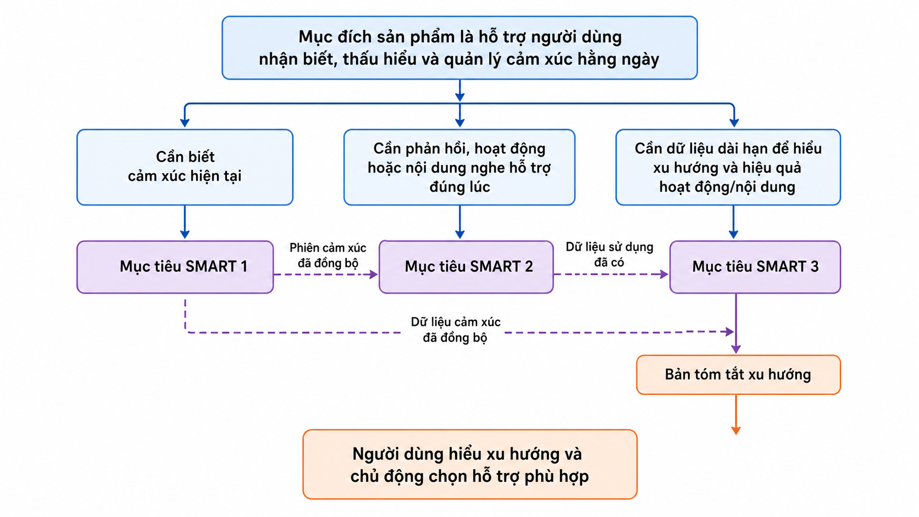
Sơ đồ 1. Minh họa luồng xử lý tương ứng.
Mô tả sơ đồ: Mục đích chăm sóc cảm xúc được tách thành ba mục tiêu liên kết nhau: thiết bị nhận diện cảm xúc, máy chủ hỗ trợ gợi ý hoặc trò chuyện, rồi tổng hợp báo cáo để người dùng hiểu xu hướng của mình.
Ghi chú nội dung đầy đủ của các mục tiêu:
Mục tiêu | Nội dung đầy đủ
Mục tiêu 1 | Phát hiện và phân loại trạng thái cảm xúc của người dùng trong vòng 30 giây sau mỗi lần tương tác bằng giọng nói hợp lệ, đồng thời lưu lại kết quả của từng phiên để phục vụ theo dõi và phân tích cảm xúc theo thời gian.
Mục tiêu 2 | Đề xuất ít nhất một hoạt động, bài hát, podcast hoặc một phản hồi đồng cảm phù hợp trong vòng 20 giây khi người dùng yêu cầu hỗ trợ và thiết bị có Internet.
Mục tiêu 3 | Tạo tóm tắt thống kê và phân tích cảm xúc theo ngày, tuần và tháng trên Cloud Service, sau đó trả kết quả rút gọn về TFT screen trong vòng 180 giây sau khi người dùng yêu cầu.

1.7. Phạm vi sản phẩm
Trong phạm vi
- Thu âm khi người dùng chủ động kích hoạt tương tác.
- Nhận diện cảm xúc từ giọng nói bằng Edge AI.
- Phân loại tám trạng thái RAVDESS hiện có trên Edge: vui vẻ, bình thường, bình tĩnh, buồn bã, tức giận, sợ hãi, ghê sợ và ngạc nhiên.
- Đề xuất hoạt động cải thiện hoặc duy trì tâm trạng.
- Đề xuất Music hoặc Podcast từ catalog máy chủ; firmware ưu tiên các mục AI khi có emotion context.
- Trò chuyện hỗ trợ cảm xúc với phản hồi đồng cảm và an toàn.
- Lưu emotion session, recommendation log, media selection log và feedback.
- Tạo báo cáo cảm xúc theo ngày, tuần, tháng.
- Hiển thị trên TFT screen về phân bố cảm xúc, xu hướng và hiệu quả hoạt động/nội dung.
Ngoài phạm vi
- Chẩn đoán bệnh lý tâm thần.
- Thay thế bác sĩ, nhà tâm lý học hoặc dịch vụ khẩn cấp.
- Thu âm liên tục khi người dùng chưa kích hoạt.
- Chia sẻ dữ liệu cảm xúc cho bên thứ ba khi chưa có sự đồng ý.
- Đưa ra kết luận y khoa dựa trên giọng nói hoặc dữ liệu sinh hoạt.

02. Phần cứng

2.1. Vai trò phần cứng
Phần cứng là điểm tương tác trực tiếp với người dùng. Thiết bị thu giọng nói, nhận thao tác nút bấm, hiển thị nội dung ngắn trên TFT, phát tín hiệu âm thanh khi cần và kết nối Wi-Fi. Logic thuật toán được mô tả tại từng tình huống sử dụng ở Chương 03; quy trình Edge–Server và API/schema được tập trung tại Chương 04.

2.2. Danh mục phần cứng
Phần cứng | Vai trò | Giá (VNĐ)
ESP32-S AI Thinker | Bộ não trung tâm, xử lý toàn bộ thiết bị và kết nối Wi-Fi | 250.000
LCD TFT ST7789 | Hiển thị menu, cảm xúc, gợi ý, hội thoại và báo cáo | 190.000
INMP441 | Micro thu âm giọng nói qua I2S | 35.000
MAX98357 I2S và loa 3W Class D | Khuếch đại âm thanh và phát loa | 90.000
Module nút bấm 5 cái | Điều hướng màn hình và thao tác trên thiết bị | 30.000
Breadboard | Nối dây, thử nghiệm mạch | 20.000
Dây nối mạch | Kết nối các linh kiện | 30.000
Dây nối nguồn | Cấp nguồn để thiết bị hoạt động | 70.000
Bao bì phần cứng | Hoàn thiện phần bên ngoài của thiết bị | 100.000

2.3. Kết nối phần cứng
Nhóm | Kết nối chính | Mục đích
INMP441 | I2S: SCK, WS, SD | Thu tín hiệu giọng nói
LCD TFT ST7789 | SPI: CS, RST, DC, MOSI, SCLK, đèn nền | Hiển thị giao diện
Module nút bấm | GPIO | Điều hướng thao tác
MAX98357 I2S và loa 3W | I2S | Phát tín hiệu phản hồi và âm thanh
Wi-Fi | Tích hợp trên vi điều khiển | Kết nối dịch vụ Cloud

2.4. Tổng chi phí
Tổng chi phí phần cứng: 815.000 VNĐ.
Mức giá này là danh mục đã chốt cho mẫu thử. Breadboard và dây nối phục vụ giai đoạn lắp ráp/kiểm tra; bao bì phần cứng dùng để hoàn thiện hình thức thiết bị.

2.5. Ràng buộc phần cứng
- Màn hình có không gian hạn chế, vì vậy nội dung cần ngắn và dễ đọc.
- Microphone cần hoạt động tốt trong môi trường demo không quá ồn.
- Wi-Fi là điều kiện để dùng các chức năng Cloud.
- Thiết bị phải hiển thị rõ trạng thái đang ghi âm, kết nối mạng và đồng bộ.
- Mẫu thử không phải thiết bị y tế và không thay thế chuyên gia sức khỏe tinh thần.

03. Mục tiêu

3.1. Tổng quan
Ba mục tiêu của EmotiCare AIoT tạo thành một vòng lặp vận hành trên thiết bị, trong đó TFT là giao diện theo dõi chính, Edge AI xử lý tác vụ nhận diện cảm xúc cốt lõi, còn Cloud hỗ trợ các chức năng cần dữ liệu dài hạn hoặc nội dung phong phú hơn.
Mục tiêu | Mô tả đầy đủ | Use case liên quan | Vai trò trong vòng lặp
Mục tiêu 1 | Phát hiện và phân loại trạng thái cảm xúc của người dùng trong vòng 30 giây sau mỗi lần tương tác bằng giọng nói hợp lệ, đồng thời lưu lại kết quả của từng phiên để phục vụ theo dõi và phân tích cảm xúc theo thời gian. | UC-01 | Tạo emotion session làm dữ liệu nền cho các chức năng hỗ trợ và báo cáo
Mục tiêu 2 | Đề xuất ít nhất một hoạt động, bài hát, podcast hoặc một phản hồi đồng cảm phù hợp trong vòng 20 giây khi người dùng yêu cầu hỗ trợ và thiết bị có Internet. | UC-02, UC-03, UC-04 | Biến dữ liệu cảm xúc hoặc nhu cầu trực tiếp từ HOME thành hành động hỗ trợ cụ thể
Mục tiêu 3 | Tạo tóm tắt thống kê và phân tích cảm xúc theo ngày, tuần và tháng trên Cloud Service, sau đó trả kết quả rút gọn về TFT screen trong vòng 180 giây sau khi người dùng yêu cầu. | UC-05 | Giúp người dùng nhìn lại xu hướng cảm xúc và hiệu quả của hoạt động/nội dung đã chọn

Bảng liên kết giá trị mang lại với yêu cầu
Định vị giá trị | Mục tiêu | Use case | Giá trị người dùng mong đợi
Người dùng nhận biết cảm xúc nhanh mà không cần nhập liệu thủ công | Mục tiêu 1 | UC-01 | Người dùng có emotion label và confidence ngay trên TFT sau một lần check-in ngắn
Người dùng nhận hỗ trợ phù hợp khi đang cần điều chỉnh cảm xúc | Mục tiêu 2 | UC-02 | Người dùng nhận 5 hoạt động gợi ý mà không phải tự tìm
Người dùng chủ động chọn nội dung nghe theo mục đích | Mục tiêu 2 | UC-03 | Người dùng chọn category và nhận danh sách bài hát/podcast phù hợp
Người dùng có kênh trò chuyện ngắn, đồng cảm và an toàn | Mục tiêu 2 | UC-04 | Người dùng nhận phản hồi ngắn gọn, không phán xét, có safety filter
Người dùng nhìn lại xu hướng cảm xúc dài hạn trên thiết bị | Mục tiêu 3 | UC-05 | Người dùng xem report cards theo ngày/tuần/tháng ngay trên TFT

Sơ đồ luồng mục tiêu tổng thể
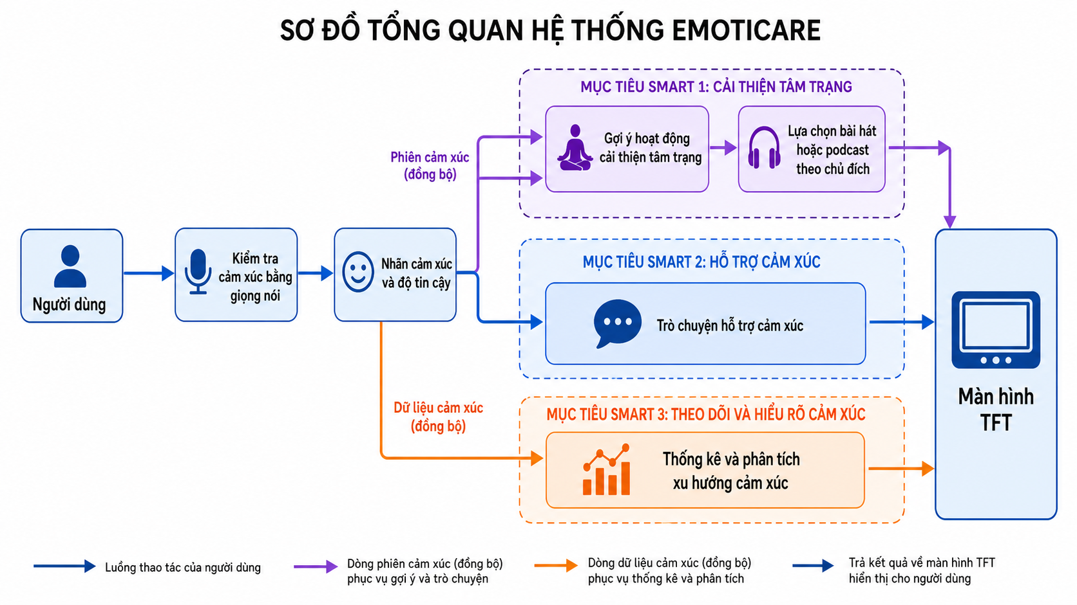
Sơ đồ 2. Minh họa luồng xử lý tương ứng.
Mô tả sơ đồ: Mục tiêu 1 tạo dữ liệu cảm xúc tại thiết bị. Mục tiêu 2 và Mục tiêu 3 dùng máy chủ khi cần; người dùng có thể mở nhạc, podcast hoặc báo cáo trực tiếp, còn hoạt động và trò chuyện cần một phiên cảm xúc đã đồng bộ.

3.2. Mục tiêu 1: Phát hiện và phân loại trạng thái cảm xúc của người dùng bằng Speech Emotion Recognition trong vòng 30 giây sau mỗi lần tương tác bằng giọng nói hợp lệ, đồng thời lưu lại kết quả của từng phiên để phục vụ theo dõi cảm xúc theo thời gian
Mục tiêu 1 là nền tảng của toàn bộ hệ thống. Đây là mục tiêu duy nhất vẫn hoạt động trên thiết bị biên khi mất kết nối Internet. Kết quả được hiển thị ngay trên màn hình TFT; thiết bị lưu cục bộ trạng thái check-in đã xác nhận gần nhất và chỉ thử đồng bộ ngay sau check-in khi Wi-Fi và ghép nối với máy chủ đã sẵn sàng.

3.2.1. Tình huống sử dụng UC-01: Nhận diện cảm xúc bằng giọng nói
- Input: Giọng nói của người dùng.
- Output: Một trong tám nhãn cảm xúc hiện tại: angry, calm, disgust, fearful, happy, neutral, sad hoặc surprised; kèm mức độ tin cậy và trạng thái độ tin cậy thấp, nếu có.
Mô tả: Thiết bị sử dụng bài toán Speech Emotion Recognition (SER) để phân tích tín hiệu lời nói và suy luận trạng thái cảm xúc. Pipeline SER gồm thu âm có chủ đích, tiền xử lý, trích xuất Log-Mel Spectrogram, MFCC, pitch, energy hoặc embedding âm thanh, sau đó đưa vào mô hình phân loại đã được tối ưu cho edge. Kết quả được hiển thị trên TFT và lưu thành emotion session.
Ý nghĩa của use case: UC-01 giúp người dùng gọi tên trạng thái cảm xúc hiện tại mà không cần nhập nhật ký thủ công. Việc đặt use case là Speech Emotion Recognition làm rõ nguồn nhận diện chính là tín hiệu lời nói.
Vai trò trong mục tiêu: UC-01 là điểm bắt đầu của vòng lặp chăm sóc cảm xúc, nơi giọng nói được chuyển thành emotion label, confidence score và emotion session trong giới hạn 30 giây.
Trường | Nội dung
Use case ID | UC-01
Tên use case | Speech Emotion Recognition
Tác nhân chính | Người dùng
Tác nhân phụ | Edge Device, TFT Screen
Mục tiêu | Xác định trạng thái cảm xúc hiện tại sau một lần tương tác bằng giọng nói
Tiền điều kiện | Thiết bị đã bật, microphone sẵn sàng, người dùng chủ động kích hoạt check-in
Kích hoạt | Người dùng nhấn nút Check-in và nói một câu hoặc một đoạn chia sẻ ngắn
Luồng chính | 1. Người dùng kích hoạt thu âm. 2. Thiết bị hiển thị trạng thái đang nghe trên TFT. 3. Thiết bị ghi âm trong thời lượng giới hạn. 4. Edge AI tiền xử lý âm thanh. 5. Hệ thống trích xuất đặc trưng SER. 6. Mô hình SER phân loại cảm xúc và trả confidence. 7. TFT hiển thị kết quả. 8. Sau khi người dùng xác nhận, firmware lưu trạng thái emotion gần nhất vào bộ nhớ cục bộ.
Luồng thay thế | Nếu âm thanh quá ngắn hoặc quá nhiễu, thiết bị yêu cầu người dùng nói lại. Nếu confidence thấp, UI đánh dấu low-confidence, vẫn giữ nhãn dự đoán và yêu cầu người dùng xác nhận lại. Nếu mất Internet, firmware chỉ lưu trạng thái check-in đã xác nhận gần nhất cục bộ.
Hậu điều kiện | Khi online, firmware đồng bộ session ngay sau khi người dùng xác nhận; khi offline, chưa có hàng đợi session và retry tự động.
Dữ liệu vào | Audio sample, Log-Mel Spectrogram, MFCC, pitch, energy hoặc embedding âm thanh
Dữ liệu ra | Emotion label, confidence score, timestamp; khi đồng bộ thành công, Cloud trả session ID
Mục tiêu hiệu năng | Hoàn tất trong vòng 30 giây

Cách nhận diện cảm xúc
Thiết bị thu một đoạn giọng nói ngắn, kiểm tra chất lượng âm thanh và nhận diện một trong tám trạng thái cảm xúc. Toàn bộ bước này thực hiện ngay trên thiết bị, không cần Internet và không tự gửi âm thanh kiểm tra lên máy chủ.
Nếu kết quả chưa đủ tin cậy, màn hình vẫn hiển thị cảm xúc dự đoán nhưng mời người dùng xác nhận lại. Chi tiết về mô hình nhận diện và dữ liệu tham khảo được lưu trong tài liệu kỹ thuật riêng của nhóm.
Sơ đồ luồng
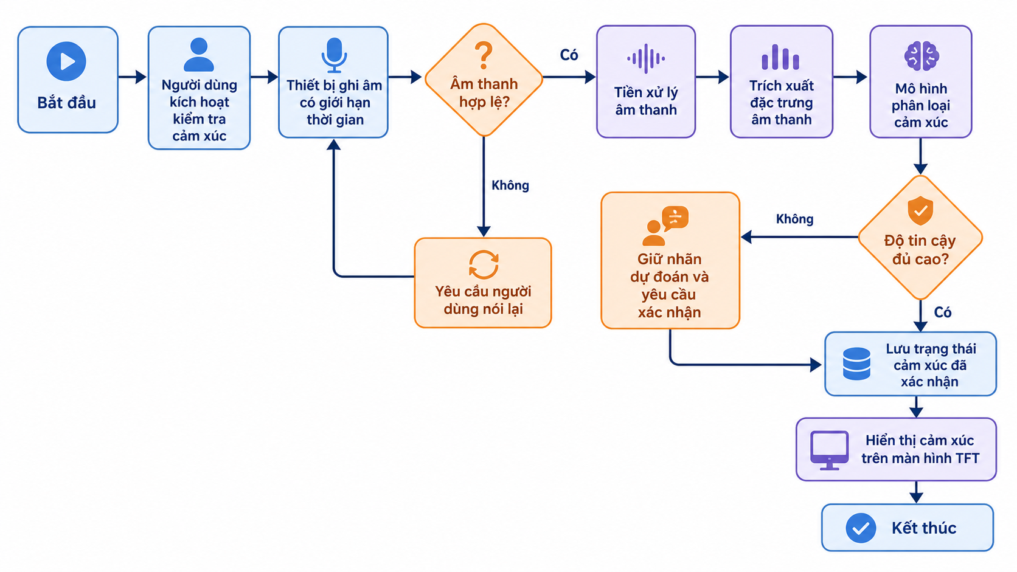
Sơ đồ 3. Minh họa luồng xử lý tương ứng.
Mô tả chart: Flow chart này mô tả tuần tự xử lý SER từ lúc người dùng check-in đến khi TFT hiển thị cảm xúc và firmware lưu trạng thái emotion đã xác nhận gần nhất.

3.3. Mục tiêu 2: Đề xuất ít nhất một hoạt động, bài hát, podcast hoặc một phản hồi phù hợp thông qua Cloud Service trong vòng 20 giây sau khi người dùng yêu cầu hỗ trợ và thiết bị có Internet, nhằm cải thiện hoặc duy trì trạng thái cảm xúc của người dùng
Mục tiêu 2 không hoạt động hoàn toàn độc lập trên thiết bị biên. Sau khi UC-01 tạo nhãn cảm xúc, thiết bị gửi ngữ cảnh lên dịch vụ đám mây để nhận gợi ý hoạt động hoặc phản hồi trò chuyện, rồi hiển thị kết quả trên màn hình TFT.

3.3.1. Tình huống sử dụng UC-02: Gợi ý hoạt động cải thiện tâm trạng
- Input: Trạng thái cảm xúc hiện tại nếu có, chủ đích hỗ trợ nhanh và lịch sử tương tác đã đồng bộ.
- Output: Năm thẻ hoạt động phù hợp hiển thị trên TFT.
Mô tả: Dịch vụ gợi ý trên đám mây trả về danh sách hoạt động phù hợp với phiên cảm xúc khi có. Thiết bị hiển thị danh sách này; nếu không lấy được dữ liệu, thiết bị sử dụng danh sách dự phòng cục bộ theo trạng thái cảm xúc.
Ý nghĩa của use case: UC-02 biến một emotion session đã đồng bộ thành các lựa chọn chăm sóc cụ thể. Người dùng có thể mở Activity từ HOME sau khi đã check-in; thiết bị dùng session gần nhất thuộc thiết bị để gọi Cloud.
Vai trò trong mục tiêu: UC-02 là nhánh hỗ trợ nhanh sau Check-In, trong đó firmware hiển thị danh sách hoạt động hoặc fallback cục bộ.
Trường | Nội dung
Use case ID | UC-02
Tên use case | Gợi ý hoạt động cải thiện tâm trạng
Tác nhân chính | Người dùng
Tác nhân phụ | Edge Device, Cloud Recommendation Service, TFT Screen
Tiền điều kiện | Có kết quả Check-In đã được người dùng xác nhận; firmware dùng session gần nhất khi có thể.
Kích hoạt | Sau khi xác nhận Check-In, người dùng nhấn S2/S3 để mở Support.
Luồng chính | 1. Người dùng mở Support sau Check-In. 2. Firmware lấy danh sách hoạt động theo session gần nhất từ máy chủ. 3. TFT hiển thị danh sách nhận được. 4. Người dùng chỉ xem danh sách hoặc mở chi tiết hoạt động.
Luồng thay thế | Nếu API lỗi hoặc không có danh sách, firmware hiển thị fallback cục bộ: Happy—Capture the Moment; Sad—Small Reset Walk; Anxious/stressed—Box Breathing; các trạng thái khác—Breathing & Light Stretch.
Dữ liệu vào | Cảm xúc/sesion Check-In gần nhất khi có.
Dữ liệu ra | Danh sách hoạt động hoặc một hoạt động fallback; TFT không có chọn, bỏ qua hoặc đánh giá.
Mục tiêu hiệu năng | Cloud trả kết quả về TFT trong vòng 20 giây

Cách chọn hoạt động
Máy chủ chọn năm hoạt động ngắn, an toàn và phù hợp với cảm xúc hiện tại. Các lần lựa chọn và đánh giá trước đó được dùng để ưu tiên gợi ý hữu ích, đồng thời tránh lặp lại quá nhiều một hoạt động.
Sơ đồ luồng
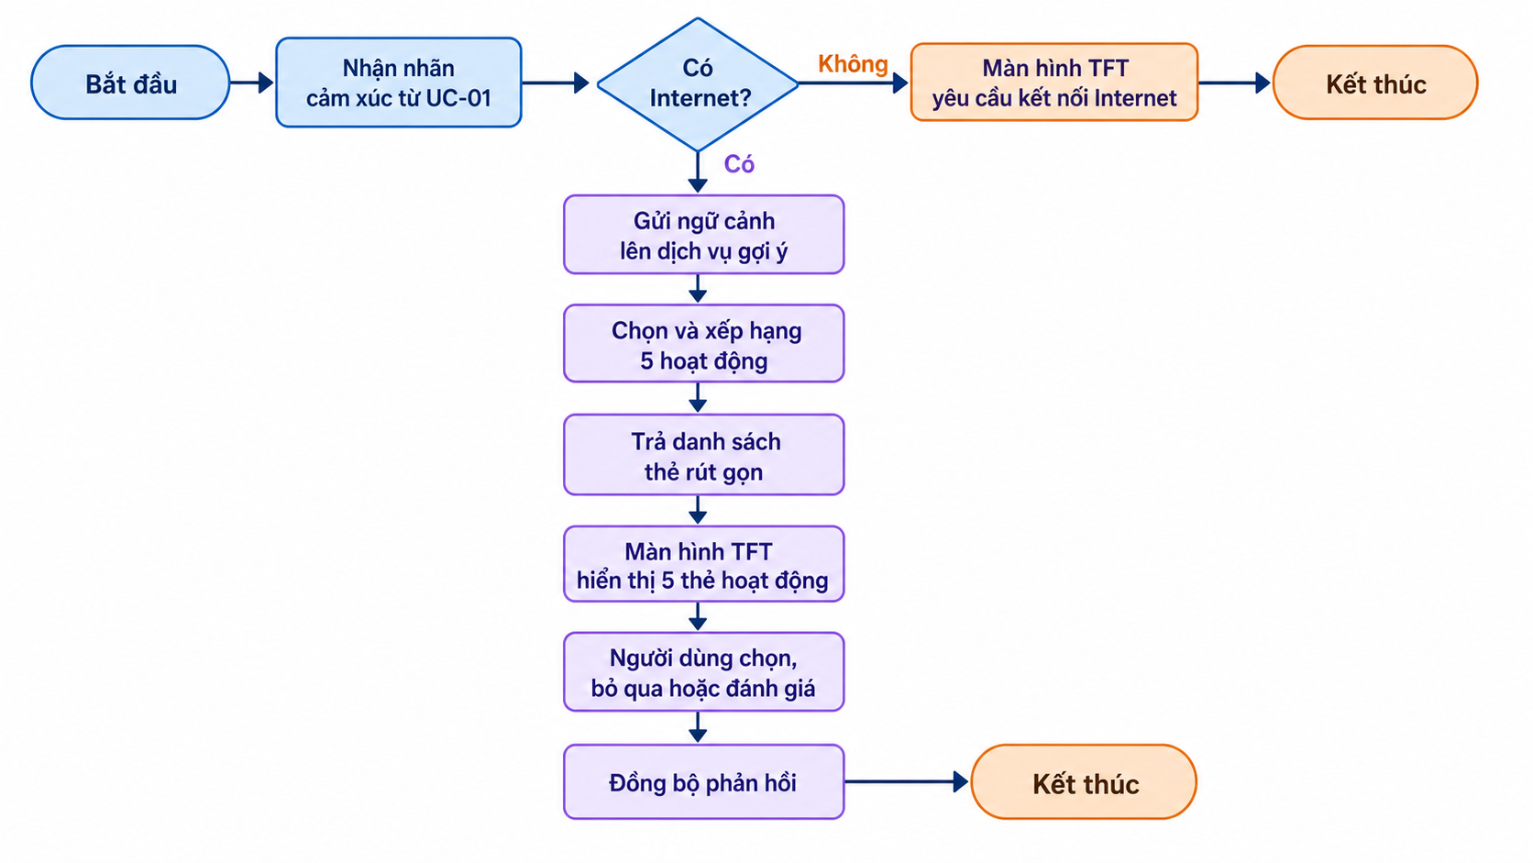
Sơ đồ 4. Minh họa luồng xử lý tương ứng.
Mô tả chart: Flow chart này mô tả quá trình lấy năm gợi ý hoạt động từ Cloud rồi hiển thị kết quả lên TFT, bao gồm cả nhánh khi thiết bị không có Internet.

3.3.2. Tình huống sử dụng UC-03: Lựa chọn bài hát hoặc podcast theo chủ đích
- Input: Chủ đích của người dùng, category nội dung mong muốn và emotion label gần nhất nếu có.
- Output: Danh sách Music hoặc Podcast hiển thị trên TFT.
Mô tả: Người dùng có thể chủ động chọn nghe nhạc hoặc podcast ngay từ màn hình chính, không bắt buộc phải check-in cảm xúc trước. Dịch vụ gợi ý nội dung trên đám mây phân loại nội dung theo bảy danh mục mã hóa: relax, focus, sleep, happy, sad_support, anger_release và energy_recover. Nếu có ngữ cảnh cảm xúc từ lần check-in gần nhất, dịch vụ sẽ dùng thông tin này để lọc nội dung; nếu chưa có, dịch vụ ưu tiên danh mục và chủ đích do người dùng lựa chọn.
Ý nghĩa của use case: UC-03 cho người dùng quyền chủ động hơn. Thay vì chỉ chờ hệ thống gợi ý, người dùng có thể nói rõ mình muốn nghe nhạc thư giãn, podcast động viên hoặc nội dung giúp tập trung.
Vai trò trong mục tiêu: UC-03 cung cấp danh sách nhạc hoặc podcast trên màn hình TFT; thiết bị hiện chưa hỗ trợ thao tác chọn danh mục, chọn cả hai loại nội dung, nhập chủ đích người dùng hoặc gửi phản hồi đánh giá.
Cách chọn nội dung nghe
Người dùng có thể chọn theo mục đích, chẳng hạn thư giãn, tập trung hoặc nghỉ ngơi. Máy chủ ưu tiên nội dung phù hợp với mục đích và cảm xúc hiện tại, có xét đến những lựa chọn trước đó để danh sách đa dạng hơn.
Trường | Nội dung
Use case ID | UC-03
Tên use case | Khám phá Music hoặc Podcast
Tác nhân chính | Người dùng
Tác nhân phụ | Edge Device, Cloud Media Recommendation Service, TFT Screen
Tiền điều kiện | Thiết bị có Internet để tải catalog; khi lỗi có thể dùng dữ liệu fallback cục bộ.
Kích hoạt | Người dùng chọn Discover từ HOME, rồi chọn Music hoặc Podcast.
Luồng chính | 1. Người dùng mở Discover từ HOME. 2. TFT hiển thị Music và Podcast. 3. Firmware gọi /api/media/recommendations. 4. Mục AI được đưa lên đầu và gắn nhãn AI. 5. Người dùng xem danh sách hoặc mở chi tiết.
Luồng thay thế | Nếu không tải được catalog, firmware dùng dữ liệu fallback cục bộ. TFT không có category, Both, nhập/nói chủ đích, lưu hay đánh giá nội dung.
Dữ liệu vào | Loại nội dung Music hoặc Podcast và emotion context gần nhất nếu firmware có.
Dữ liệu ra | Danh sách Music hoặc Podcast; các mục AI được ưu tiên khi có.
Mục tiêu hiệu năng | Danh sách nội dung hiển thị trên TFT trong vòng 20 giây

Nhóm nội dung
Category | Nội dung phù hợp | Ví dụ mục đích
Thư giãn | Nhạc nhẹ, ambient, podcast thở chậm | Giảm căng thẳng
Tập trung | Nhạc không lời, white noise, podcast hướng dẫn tập trung | Học tập/làm việc
Ngủ nghỉ | Nhạc chậm, sleep story, podcast thiền ngủ | Chuẩn bị nghỉ ngơi
Vui vẻ | Nhạc tích cực, podcast truyền cảm hứng | Duy trì cảm xúc tốt
Xoa dịu buồn bã | Nhạc ấm, podcast chia sẻ cảm xúc | Cảm thấy được đồng hành
Giải tỏa tức giận | Nhạc grounding, podcast kiểm soát cảm xúc | Tạm dừng và hạ nhịp
Phục hồi năng lượng | Nhạc nhẹ có nhịp vừa, podcast self-care | Khi mệt mỏi

Sơ đồ luồng
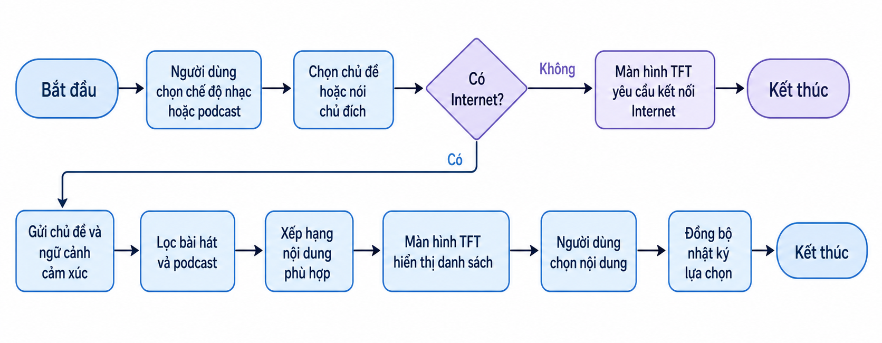
Sơ đồ 5. Minh họa luồng xử lý tương ứng.
quá trình thiết bị mở Discover, chọn Music hoặc Podcast, lấy catalog và hiển thị danh sách trên TFT.

3.3.3. Tình huống sử dụng UC-04: Trò chuyện hỗ trợ cảm xúc
- Input: PCM 16-bit 16 kHz tối đa 10 giây và session_id của emotion session đã đồng bộ.
- Output: Transcript, phản hồi đồng cảm hiển thị trên TFT và audio response nếu TTS khả dụng.
Mô tả: Người dùng mở chế độ trò chuyện sau khi đã đồng bộ một lần check-in. Thiết bị ghi âm và gửi dữ liệu PCM 16-bit, tần số lấy mẫu 16 kHz, với thời lượng tối đa 10 giây đến API trò chuyện bằng giọng nói trên đám mây. Máy chủ chấp nhận dữ liệu âm thanh tối đa 30 giây, sử dụng Whisper để chuyển giọng nói thành văn bản, tạo phản hồi đồng cảm và trả về dữ liệu âm thanh phản hồi từ công nghệ chuyển văn bản thành giọng nói nếu có. Âm thanh đầu vào chỉ được xử lý tạm thời và không lưu trữ; bản tóm tắt nội dung cùng phản hồi được lưu trong lịch sử trò chuyện.
Ý nghĩa của use case: UC-04 phù hợp khi người dùng cần được lắng nghe và phản hồi hơn là chỉ nhận một danh sách hoạt động hoặc nội dung nghe.
Vai trò trong mục tiêu: UC-04 là nhánh hỗ trợ bằng hội thoại, dùng Cloud để tạo phản hồi linh hoạt nhưng vẫn ràng buộc an toàn.
Trường | Nội dung
Use case ID | UC-04
Tên use case | Trò chuyện hỗ trợ cảm xúc
Tác nhân chính | Người dùng
Tác nhân phụ | Edge Device, Cloud Conversation Service, TFT Screen
Tiền điều kiện | Thiết bị có Internet, người dùng chọn Conversation Mode và có emotion session đã đồng bộ thuộc thiết bị.
Kích hoạt | Người dùng nói tiếp, đặt câu hỏi hoặc yêu cầu thiết bị trò chuyện
Luồng chính | 1. Người dùng chọn Conversation từ HOME hoặc SUPPORT. 2. Người dùng chia sẻ bằng giọng nói. 3. Edge Device gửi PCM cùng session_id lên Cloud. 4. Cloud chuyển giọng nói thành transcript và kiểm tra safety. 5. Cloud tạo phản hồi đồng cảm. 6. Cloud trả transcript, phản hồi rút gọn và PCM TTS nếu khả dụng. 7. TFT/loa hiển thị hoặc phát phản hồi. 8. Cloud lưu transcript tóm tắt và phản hồi, không lưu audio thô.
Luồng thay thế | Nếu phát hiện tín hiệu nguy cấp, Cloud trả thông điệp khuyên liên hệ người thân, chuyên gia hoặc dịch vụ hỗ trợ phù hợp.
Dữ liệu vào | PCM 16-bit 16 kHz tối đa 10 giây từ firmware, session_id
Dữ liệu ra | Transcript, empathetic response, suggested next action, safety flag, audio response path nếu TTS khả dụng
Mục tiêu hiệu năng | Phản hồi đầu tiên hiển thị trên TFT trong vòng 20 giây

An toàn khi trò chuyện
Máy chủ chuyển phần chia sẻ bằng giọng nói thành nội dung văn bản ngắn để tạo phản hồi. Nếu nhận thấy dấu hiệu nguy cấp, hệ thống ưu tiên thông điệp an toàn và khuyến nghị người dùng liên hệ người thân, chuyên gia hoặc dịch vụ hỗ trợ phù hợp. Phản hồi luôn ngắn gọn, đồng cảm và không chẩn đoán y khoa.
Sơ đồ luồng
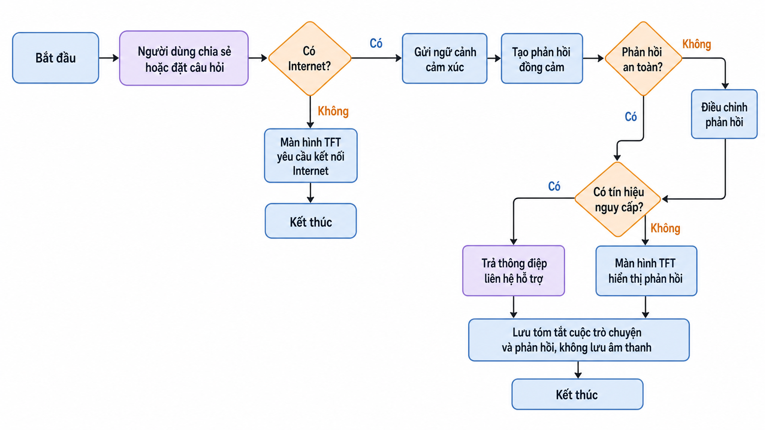
Sơ đồ 6. Minh họa luồng xử lý tương ứng.
Mô tả chart: Flow chart này mô tả luồng hội thoại cloud-assisted, bao gồm kiểm tra Internet, safety filter và nhánh xử lý tín hiệu nguy cấp.

3.4. Mục tiêu 3: Hiển thị phân bố cảm xúc theo ngày, tuần và tháng trên TFT trong vòng 180 giây sau khi người dùng yêu cầu
Mục tiêu 3 giúp người dùng theo dõi dài hạn trực tiếp trên thiết bị. Cloud xử lý tổng hợp dữ liệu, còn thiết bị hiển thị phiên bản rút gọn phù hợp với màn hình TFT.

3.4.1. Tình huống sử dụng UC-05: Xem thống kê cảm xúc
- Input: Lịch sử cảm xúc, activity logs, media selection logs và conversation metadata đã đồng bộ.
- Output: Báo cáo rút gọn theo ngày, tuần và tháng hiển thị trên TFT.
Mô tả: Màn hình Thống kê cho phép người dùng chọn ngày, tuần hoặc tháng. Thiết bị lấy phân bố cảm xúc từ dịch vụ đám mây và hiển thị tám thanh cảm xúc; người dùng cũng có thể yêu cầu AI diễn giải kết quả. Khi API xảy ra lỗi, thiết bị sử dụng bảng dữ liệu dự phòng cục bộ.
Ý nghĩa của use case: UC-05 biến các phiên cảm xúc rời rạc thành bức tranh dài hạn, giúp người dùng theo dõi xu hướng ngay trên thiết bị phần cứng.
Vai trò trong mục tiêu: UC-05 là phần tổng hợp dữ liệu dài hạn của hệ thống, dùng Cloud cho xử lý nặng và TFT cho hiển thị.
Trường | Nội dung
Use case ID | UC-05
Tên use case | Xem Insights theo ngày, tuần hoặc tháng
Tác nhân chính | Người dùng
Tác nhân phụ | Edge Device, Cloud Report Engine, TFT Screen
Tiền điều kiện | Thiết bị có thể gọi API thống kê; khi không gọi được, firmware dùng fallback cục bộ.
Kích hoạt | Người dùng mở Insights từ HOME và chọn Day, Week hoặc Month.
Luồng chính | 1. TFT hiển thị Day/Week/Month. 2. Người dùng đổi kỳ bằng S2/S4 hoặc S3. 3. Firmware gọi GET /api/statistics/{period}. 4. Firmware đọc emotion_distribution. 5. TFT hiển thị tám thanh Angry, Calm, Disgust, Fearful, Happy, Neutral, Sad, Surprise. 6. Nhấn S1 để xem AI assessment nếu API giải thích trả về.
Luồng thay thế | Nếu emotion_distribution lỗi, thiếu hoặc rỗng, TFT hiển thị phân bố fallback cục bộ theo kỳ; AI assessment báo kiểm tra Wi-Fi/máy chủ khi không lấy được explanation.
Dữ liệu vào | period được chọn và emotion_distribution từ API khi hợp lệ.
Dữ liệu ra | Tám thanh tỷ lệ cảm xúc, dòng Period: <kỳ> | AI-analyzed và explanation tùy chọn.
Mục tiêu hiệu năng | Báo cáo rút gọn hiển thị trên TFT trong vòng 180 giây

Cách tạo báo cáo
Máy chủ có thể trả phân bố cảm xúc theo kỳ. TFT hiện hiển thị tám nhãn và tỷ lệ, không hiển thị trend, hiệu quả hoạt động/nội dung hoặc trạng thái data quality. Khi không lấy được emotion_distribution hợp lệ, firmware dùng fallback cục bộ.
Phần diễn giải, nếu có, chỉ giúp người dùng hiểu số liệu bằng vài câu ngắn và không đưa ra chẩn đoán y khoa.
Sơ đồ luồng
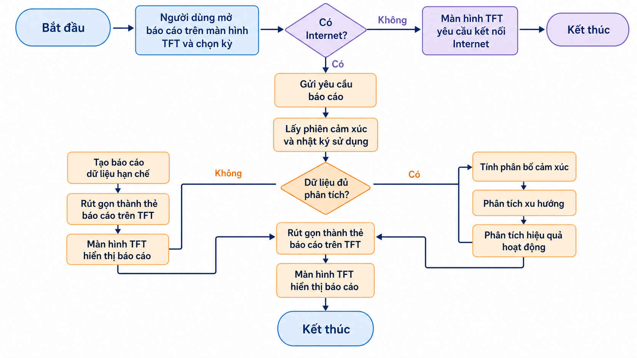
Sơ đồ 7. Minh họa luồng xử lý tương ứng.
Mô tả chart: Flow chart này mô tả cách thiết bị yêu cầu Cloud tạo báo cáo và nhận lại các thẻ tóm tắt để hiển thị trên TFT.

3.5. Liên kết mục tiêu và tình huống sử dụng
Mục tiêu | Tình huống sử dụng | Kết quả chính
Mục tiêu 1 | UC-01: Nhận diện cảm xúc bằng giọng nói | Thiết bị cho biết nhãn cảm xúc và độ tin cậy; khi có kết nối, kết quả được đồng bộ lên máy chủ.
Mục tiêu 2 | UC-02, UC-03, UC-04 | Cloud trả danh sách hoạt động phù hợp hoặc firmware dùng fallback cục bộ; TFT chỉ xem danh sách/chi tiết.
Mục tiêu 3 | UC-05 | Discover hiển thị Music hoặc Podcast từ catalog; AI ưu tiên mục đề xuất, không có category/Both/intent trên TFT.

Chi tiết đầu vào, đầu ra và mục tiêu thời gian của từng tình huống sử dụng được tập hợp tại Phụ lục 9.2.

04. Kết nối thiết bị và máy chủ
Chương này mô tả cách ESP32 Edge Device kết nối Cloud Server, đồng bộ dữ liệu và gọi API cho năm tình huống sử dụng. Logic thuật toán vẫn được trình bày trực tiếp tại từng use case trong Chương 03.

4.1. Quy trình kết nối và trao đổi dữ liệu giữa Edge Device và Cloud Server
Sơ đồ kết nối tuân theo mô hình request/response: ESP32 Edge Device gửi HTTP request qua Wi-Fi đến Cloud Server; Server xác thực, xử lý nghiệp vụ và truy vấn cơ sở dữ liệu; sau đó trả JSON response về thiết bị. TFT chỉ hiển thị dữ liệu rút gọn, còn dữ liệu lịch sử và cấu hình được lưu tại Cloud.
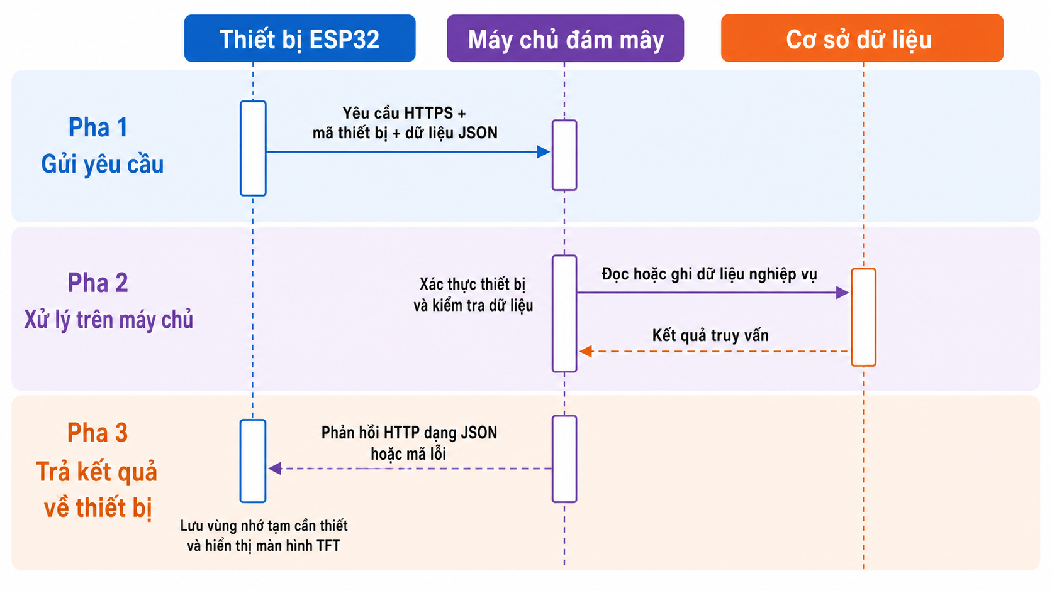
Sơ đồ 8. Minh họa luồng xử lý tương ứng.

4.1.1. Thiết lập kết nối và xác thực
Sau khi ghép nối, thiết bị biên lưu an toàn mã xác thực thiết bị và gửi mã này qua tiêu đề X-Device-Token cho mọi API cần xác thực. Khi không có mạng, UC-01 vẫn hoạt động cục bộ và thiết bị lưu trạng thái cảm xúc đã xác nhận gần nhất; các tình huống sử dụng cần dịch vụ đám mây sẽ hiển thị trạng thái ngoại tuyến.
Hiện tại, thiết bị chỉ thử đồng bộ ngay khi người dùng xác nhận check-in và Wi-Fi cùng trạng thái ghép nối đã sẵn sàng; chưa có hàng đợi hoặc cơ chế thử lại tự động cho phiên chưa đồng bộ. Máy chủ vẫn ngăn việc tạo dữ liệu trùng lặp dựa trên cặp device_id và client_session_id trong mỗi yêu cầu đồng bộ.

4.1.2. Chu trình request/response
Thiết bị tạo payload JSON theo schema của use case, đặt timeout và chỉ gửi khi người dùng kích hoạt hoặc có dữ liệu cần đồng bộ. Server xác thực token, xác nhận session thuộc đúng device khi có session_id, xử lý request rồi trả status code và JSON card/dữ liệu. Edge chỉ giữ trường cần hiển thị; response thành công được cập nhật lên TFT, còn lỗi 401, 404, 422, 503 được chuyển thành thông báo ngắn và thao tác thử lại.

4.1.3. Đồng bộ, lưu trữ và quyền riêng tư
Cloud lưu session và dữ liệu nghiệp vụ theo user_id/device_id. Firmware không gửi audio thô cho UC-01; UC-04 chỉ gửi PCM tạm thời. Feedback hoạt động/media là phần server dự kiến, chưa do TFT hiện tại tạo hoặc gửi.

4.2. Thông tin trao đổi của năm tình huống sử dụng
Phần này là nguồn mô tả chuẩn về dữ liệu trao đổi giữa thiết bị và máy chủ. Phụ lục 9.6 chỉ dùng để tra cứu nhanh các đường dẫn. Mọi yêu cầu có xác thực dùng header X-Device-Token. Trừ API ghép thiết bị, máy chủ xác thực token trước khi kiểm tra quyền sở hữu phiên hoặc dữ liệu liên quan. Khi có lỗi, máy chủ trả mã phù hợp cho token không hợp lệ, phiên không tồn tại, dữ liệu gửi lên không hợp lệ hoặc dịch vụ AI tạm thời không sẵn sàng.
UC | API chính | Request schema tối thiểu | Response/dữ liệu chính
UC-01 | POST /api/emotion-sessions/sync | sessions[]: client_session_id, emotion_label, confidence_score, quality_flag, inference_latency_ms, client_created_at | received_count, received_ids; lưu emotion_sessions theo user_id, device_id
UC-02 | POST /api/recommendations/request | Firmware dùng session/context khi có; feedback activity là planned/unwired. | Danh sách hoạt động hoặc fallback cục bộ; không có chọn/bỏ qua/đánh giá trên TFT.
UC-03 | /api/media/recommendations | Firmware chọn Music hoặc Podcast; không gửi category, Both hoặc user intent từ TFT. | Danh sách nội dung, mục AI ưu tiên khi có; không có media feedback trên TFT.
UC-04 | POST /api/conversations/voice?session_id=<UUID>&sample_rate=16000; POST /api/conversations/respond; GET /api/conversations/history | Voice request từ firmware: body PCM 16-bit, Content-Type: application/octet-stream, tối đa 10 giây; Server chấp nhận tối đa 30 giây. Text request thay thế: session_id, user_message? tối đa 500 ký tự | Voice response: conversation_id, transcript, reply_text, safety_flag, next_action, audio_path?; lưu transcript tóm tắt và response trong conversation_requests
UC-05 | GET /api/statistics/{period}; POST /api/statistics/{period}/explain | Firmware đọc emotion_distribution; request explain chỉ khi người dùng nhấn S1. | Tám tỷ lệ cảm xúc, Period: <kỳ> | AI-analyzed và explanation tùy chọn; lỗi dùng fallback.

4.2.1. Quy ước schema và thẻ TFT
confidence_score nằm trong 0–1. Các trường feedback_score, action_id và report cards là phần server dự kiến, chưa được TFT hiện tại sử dụng.

05. Yêu cầu chức năng

5.1. Tổng quan
Yêu cầu chức năng của EmotiCare AIoT tập trung vào trải nghiệm trên màn hình thiết bị. Mục tiêu 1 được xử lý ngay trên thiết bị; Mục tiêu 2 và Mục tiêu 3 cần kết nối Internet để nhận hỗ trợ từ máy chủ.
- UC-01: Nhận diện cảm xúc bằng giọng nói tại thiết bị.
- UC-02: Gợi ý hoạt động cải thiện tâm trạng từ máy chủ.
- UC-03: Lựa chọn bài hát hoặc podcast theo chủ đích.
- UC-04: Trò chuyện hỗ trợ cảm xúc.
- UC-05: Thống kê và phân tích xu hướng cảm xúc trên màn hình thiết bị.

5.2. Nhóm chức năng nhận diện cảm xúc trên Edge
ID | Yêu cầu chức năng | Use case liên quan | Độ ưu tiên
FR-01 | Hệ thống phải cho phép người dùng kích hoạt phiên check-in bằng nút vật lý hoặc thao tác tương đương trên thiết bị. | UC-01 | Bắt buộc
FR-02 | Thiết bị phải hiển thị rõ trạng thái đang ghi âm trên TFT trong suốt thời gian thu giọng nói. | UC-01 | Bắt buộc
FR-03 | Thiết bị phải ghi âm trong thời lượng giới hạn và tự dừng khi đủ dữ liệu hoặc hết thời gian. | UC-01 | Bắt buộc
FR-04 | Edge AI phải tiền xử lý âm thanh, giảm nhiễu cơ bản và trích xuất đặc trưng SER như Log-Mel Spectrogram, MFCC, pitch hoặc energy. | UC-01 | Bắt buộc
FR-05 | Mô hình SER trên firmware phải phân loại thành tám nhãn RAVDESS: angry, calm, disgust, fearful, happy, neutral, sad, surprised; UI đánh dấu low-confidence để người dùng xác nhận lại. | UC-01 | Bắt buộc
FR-06 | Hệ thống phải trả kết quả cảm xúc trên TFT trong vòng 30 giây sau khi nhận được giọng nói hợp lệ. | UC-01 | Bắt buộc
FR-07 | Cloud phải lưu emotion session gồm ID Cloud, client_session_id, user ID, device ID, emotion label, confidence score, quality flag, inference_latency_ms nếu có, client_created_at và created_at. | UC-01 | Bắt buộc
FR-08 | Nếu dữ liệu âm thanh không hợp lệ hoặc confidence thấp, hệ thống phải yêu cầu người dùng nói lại hoặc đánh dấu kết quả là không chắc chắn. | UC-01 | Nên làm

5.3. Nhóm chức năng đồng bộ dữ liệu
ID | Yêu cầu chức năng | Use case liên quan | Độ ưu tiên
FR-09 | Khi mất Internet, firmware lưu trạng thái emotion đã xác nhận gần nhất vào bộ nhớ cục bộ; trạng thái mới ghi đè trạng thái cũ. | UC-01 | Bắt buộc
FR-10 | Firmware chỉ thử đồng bộ emotion session ngay lúc người dùng xác nhận check-in và Wi-Fi/pairing khả dụng; hàng đợi session pending và retry tự động chưa được triển khai. | UC-01 | Bắt buộc
FR-11 | API đồng bộ phải xử lý idempotent theo device_id + client_session_id để tránh tạo trùng session. | UC-05 | Bắt buộc
FR-12 | TFT phải hiển thị trạng thái Online, Offline, Sync pending, Waiting cloud và Cloud result ready. | UC-02, UC-03, UC-04, UC-05 | Bắt buộc
FR-13 | Thiết bị phải gửi heartbeat định kỳ để Cloud biết trạng thái thiết bị. | UC-02, UC-03, UC-04, UC-05 | Nên làm

5.4. Nhóm chức năng gợi ý hoạt động qua máy chủ
ID | Yêu cầu chức năng | Use case liên quan | Độ ưu tiên
FR-14 | Khi có Internet và có emotion session đã đồng bộ, thiết bị phải cho phép người dùng mở Activity từ HOME hoặc sau check-in; thiết bị gửi session_id lên Cloud Recommendation API. | UC-02 | Bắt buộc
FR-15 | Cloud/firmware trả danh sách hoạt động; số lượng, thao tác chọn, bỏ qua và đánh giá chưa được TFT hiện tại triển khai. | UC-02 | Bắt buộc
FR-16 | Recommendation card phải được rút gọn để hiển thị được trên TFT, gồm title, type, body ngắn, reason text và action ID nếu có. | UC-02 | Bắt buộc
FR-17 | Nếu API hoạt động lỗi, firmware hiển thị fallback cục bộ theo cảm xúc. | UC-02 | Bắt buộc
FR-18 | Việc chọn, bỏ qua hoặc đánh giá hoạt động chưa được triển khai trên TFT. | UC-02 | Nên làm
FR-19 | Gửi feedback hoạt động là khả năng server dự kiến, chưa được firmware/TFT hiện tại gọi. | UC-02, UC-05 | Nên làm
FR-20 | Khi không lấy được dữ liệu Cloud, firmware dùng fallback cục bộ nếu có. | UC-02 | Bắt buộc

5.5. Nhóm chức năng lựa chọn bài hát hoặc podcast theo chủ đích
ID | Yêu cầu chức năng | Use case liên quan | Độ ưu tiên
FR-21 | TFT mở Discover từ HOME và cho phép chọn Music hoặc Podcast. | UC-03 | Bắt buộc
FR-22 | Category không phải thao tác của TFT hiện tại; catalog do máy chủ/fallback cung cấp. | UC-03 | Bắt buộc
FR-23 | Firmware hiện dùng /api/media/recommendations; không gửi category hoặc user intent từ TFT. | UC-03 | Bắt buộc
FR-24 | Máy chủ có thể ưu tiên nội dung AI theo emotion context; feedback/lịch sử lựa chọn chưa được TFT sử dụng. | UC-03 | Bắt buộc
FR-25 | TFT hiển thị danh sách Music/Podcast và chi tiết mục; trường hiển thị phụ thuộc payload thực tế. | UC-03 | Bắt buộc
FR-26 | TFT hiện chỉ xem danh sách/chi tiết; không lưu, bỏ qua hoặc đánh giá nội dung. | UC-03 | Nên làm
FR-27 | Media selection log và media feedback chưa được firmware/TFT hiện tại đồng bộ. | UC-03, UC-05 | Bắt buộc

5.6. Nhóm chức năng trò chuyện hỗ trợ qua máy chủ
ID | Yêu cầu chức năng | Use case liên quan | Độ ưu tiên
FR-28 | Khi có Internet và có emotion session đã đồng bộ, thiết bị phải cho phép người dùng mở Conversation Mode từ HOME hoặc sau check-in. | UC-04 | Bắt buộc
FR-29 | Firmware phải gửi PCM 16-bit, 16 kHz tối đa 10 giây cùng session_id lên Cloud Voice Conversation API; Server chuyển âm thanh thành transcript trước khi tạo phản hồi. | UC-04 | Bắt buộc
FR-30 | Cloud Conversation Service phải tạo phản hồi đồng cảm, ngắn gọn và phù hợp với TFT. | UC-04 | Bắt buộc
FR-31 | Phản hồi đầu tiên phải hiển thị trên TFT trong vòng 20 giây sau khi nhận input hợp lệ và có Internet. | UC-04 | Bắt buộc
FR-32 | Cloud phải áp dụng safety filter để tránh chẩn đoán y khoa, phán xét người dùng hoặc đưa lời khuyên nguy hiểm. | UC-04 | Bắt buộc
FR-33 | Khi phát hiện tín hiệu nguy cấp, Cloud phải trả thông điệp khuyên liên hệ người thân, chuyên gia hoặc dịch vụ hỗ trợ phù hợp. | UC-04 | Bắt buộc
FR-34 | Cloud chỉ lưu transcript tóm tắt và phản hồi hội thoại; audio PCM đầu vào không được lưu. | UC-04 | Bắt buộc

5.7. Nhóm chức năng báo cáo trên màn hình qua máy chủ
ID | Yêu cầu chức năng | Use case liên quan | Độ ưu tiên
FR-35 | TFT mở Insights từ HOME và chọn Day, Week hoặc Month. | UC-05 | Bắt buộc
FR-36 | Firmware gọi GET /api/statistics/{period} theo kỳ đã chọn. | UC-05 | Bắt buộc
FR-37 | Firmware hiển thị emotion_distribution bằng tám thanh; không hiển thị hiệu quả hoạt động/nội dung hay trend cards. | UC-05 | Bắt buộc
FR-38 | Dữ liệu hiển thị là tám tỷ lệ cảm xúc và AI assessment tùy chọn; fallback cục bộ dùng khi API lỗi. | UC-05 | Bắt buộc
FR-39 | Báo cáo rút gọn phải hiển thị trên TFT trong vòng 180 giây sau khi người dùng yêu cầu. | UC-05 | Bắt buộc
FR-40 | Không có khái niệm limited_data trên TFT hiện tại; thiếu/lỗi distribution sẽ dùng fallback cục bộ. | UC-05 | Bắt buộc
FR-41 | Khi không gọi được API, màn hình Insights vẫn có thể hiển thị fallback cục bộ. | UC-05 | Bắt buộc

5.8. Nhóm chức năng quản lý dữ liệu người dùng
ID | Yêu cầu chức năng | Use case liên quan | Độ ưu tiên
FR-42 | Hệ thống phải liên kết mỗi thiết bị với đúng một tài khoản người dùng tại một thời điểm. | UC-02, UC-03, UC-04, UC-05 | Bắt buộc
FR-43 | Xem lịch sử cảm xúc rút gọn chưa được TFT hiện tại triển khai. | UC-05 | Nên làm
FR-44 | Cơ chế xóa dữ liệu cục bộ chưa được firmware hiện tại triển khai. | UC-01, UC-05 | Nên làm
FR-45 | Không lưu audio thô; feedback media là dữ liệu server dự kiến, chưa do TFT hiện tại tạo/gửi. | UC-03, UC-04, UC-05 | Bắt buộc

5.9. Ma trận truy vết
Mục tiêu | Use case | Functional requirements
Mục tiêu 1 | UC-01 | FR-01 đến FR-09, FR-44
Mục tiêu 2 | UC-02 | FR-12 đến FR-20, FR-42
Mục tiêu 2 | UC-03 | FR-12, FR-21 đến FR-27, FR-42, FR-45
Mục tiêu 2 | UC-04 | FR-12, FR-28 đến FR-34, FR-42, FR-45
Mục tiêu 3 | UC-05 | FR-09 đến FR-13, FR-35 đến FR-45

5.10. Tóm tắt theo nhóm yêu cầu
Domain | Requirement range | Thành phần chịu trách nhiệm | Ghi chú kiểm thử
Edge AI | FR-01 đến FR-08 | Edge Device, SER Engine, TFT | Kiểm thử thu âm, inference, confidence và quality flag
Sync/Data | FR-09 đến FR-13 | Edge Device, Cloud API, Cloud Database | Kiểm thử pending cache, retry và idempotency
Recommendation | FR-14 đến FR-20 | Cloud Recommendation Service, TFT | Kiểm thử danh sách hoạt động/fallback; chọn và feedback chưa triển khai trên TFT.
Media | FR-21 đến FR-27 | Cloud Media Recommendation Service, TFT | Kiểm thử Music/Podcast, AI priority và fallback; category/selection log không thuộc TFT hiện tại.
Conversation | FR-28 đến FR-34 | Cloud Conversation Service, Safety Filter, TFT | Kiểm thử phản hồi đồng cảm và tình huống safety
Report | FR-35 đến FR-41 | Cloud Report Engine, TFT | Kiểm thử report ngày/tuần/tháng, limited_data và cache
User Data | FR-42 đến FR-45 | Device Auth, Local Cache, Cloud Database | Kiểm thử pairing, chính sách lưu trữ audio và xóa dữ liệu cục bộ

06. Yêu cầu phi chức năng

6.1. Tổng quan
Yêu cầu phi chức năng được điều chỉnh theo phạm vi mới: màn hình thiết bị là giao diện theo dõi chính, Mục tiêu 1 chạy tại thiết bị, còn Mục tiêu 2 và 3 cần máy chủ. Vì đây là đồ án sinh viên, các mục tiêu hiệu năng được đặt ở mức khả thi cho bản mẫu.

6.2. Hiệu năng
ID | Yêu cầu | Mục tiêu | Độ ưu tiên
NFR-01 | Độ trễ nhận diện cảm xúc bằng giọng nói | Không quá 30 giây sau tương tác giọng nói hợp lệ | Bắt buộc
NFR-02 | Độ trễ gợi ý hoạt động hoặc nội dung | Không quá 20 giây sau khi người dùng yêu cầu hỗ trợ và có Internet; nếu có nhãn cảm xúc thì dùng để cá nhân hóa | Bắt buộc
NFR-03 | Độ trễ phản hồi hội thoại | Không quá 20 giây sau khi có dữ liệu hợp lệ và có Internet | Bắt buộc
NFR-04 | Độ trễ danh sách bài hát/podcast theo chủ đích | Không quá 20 giây sau khi người dùng chọn category và có Internet | Bắt buộc
NFR-05 | Độ trễ tạo báo cáo TFT | Không quá 180 giây sau yêu cầu của người dùng | Bắt buộc
NFR-06 | Độ trễ chuyển màn hình TFT | Thao tác menu phản hồi trong vòng 1 giây | Nên làm

6.3. Độ tin cậy và khả dụng
ID | Yêu cầu | Mục tiêu | Độ ưu tiên
NFR-07 | Hoạt động khi mất kết nối của Mục tiêu 1 | Thiết bị vẫn nhận diện cảm xúc và lưu trạng thái cảm xúc đã xác nhận gần nhất khi mất Internet | Bắt buộc
NFR-08 | Phụ thuộc Internet của Mục tiêu 2 và 3 | Khi mất kết nối, màn hình phải thông báo rõ rằng gợi ý, nội dung nghe, hội thoại và báo cáo mới cần máy chủ | Bắt buộc
NFR-09 | Lưu trạng thái khi mất kết nối | Phần mềm thiết bị chỉ giữ cảm xúc đã xác nhận gần nhất trong bộ nhớ cục bộ; trạng thái mới ghi đè trạng thái cũ | Bắt buộc
NFR-10 | Thử đồng bộ lại | Chưa có chức năng tự thử đồng bộ lại khi Internet khả dụng | Khuyến nghị
NFR-11 | Không tạo trùng dữ liệu | Máy chủ không tạo trùng phiên khi nhận lại cùng client_session_id từ một thiết bị | Bắt buộc
NFR-12 | Theo dõi trạng thái | Màn hình hiển thị trạng thái có hoặc không có kết nối, số phiên chờ và lần đồng bộ gần nhất | Bắt buộc

6.4. Bảo mật và quyền riêng tư
ID | Yêu cầu | Mục tiêu | Độ ưu tiên
NFR-13 | Bảo vệ âm thanh | Âm thanh dùng để kiểm tra cảm xúc không được gửi lên máy chủ. Âm thanh trò chuyện chỉ được gửi khi người dùng chủ động bắt đầu hội thoại, được xử lý tạm thời thành văn bản và không được lưu | Bắt buộc
NFR-14 | Minh bạch ghi âm | TFT hiển thị rõ khi thiết bị đang nghe/ghi âm | Bắt buộc
NFR-15 | Xác thực thiết bị | Edge API yêu cầu device token hoặc signed request | Bắt buộc
NFR-16 | Phân quyền dữ liệu | Cloud chỉ chấp nhận dữ liệu từ thiết bị đã ghép với user hợp lệ | Bắt buộc
NFR-17 | Xóa dữ liệu cục bộ | Người dùng có cơ chế xóa cache hoặc lịch sử gần trên thiết bị | Nên làm
NFR-18 | Bảo mật truyền tải | API dùng HTTPS trong triển khai thực tế | Bắt buộc

6.5. An toàn cảm xúc
ID | Yêu cầu | Mục tiêu | Độ ưu tiên
NFR-19 | Không chẩn đoán | Hệ thống không tuyên bố chẩn đoán bệnh lý tâm thần | Bắt buộc
NFR-20 | Ngôn ngữ đồng cảm | Phản hồi cloud phải bình tĩnh, tôn trọng và không phán xét | Bắt buộc
NFR-21 | Xử lý tín hiệu nguy cấp | Cloud trả thông điệp liên hệ hỗ trợ phù hợp thay vì tiếp tục hội thoại thông thường | Bắt buộc
NFR-22 | Quyền tự chủ | Người dùng có thể bỏ qua gợi ý, dừng hội thoại, không chọn nội dung nghe hoặc xóa dữ liệu cục bộ | Bắt buộc

6.6. Khả dụng và trải nghiệm TFT
ID | Yêu cầu | Mục tiêu | Độ ưu tiên
NFR-23 | Thao tác đơn giản | Người dùng bắt đầu check-in bằng một thao tác rõ ràng | Bắt buộc
NFR-24 | Kết quả dễ đọc | Emotion label, confidence, gợi ý và danh sách bài hát/podcast phải vừa màn hình TFT | Bắt buộc
NFR-25 | Luồng màn hình nhất quán | Trang chủ, Kiểm tra cảm xúc, Kết quả, Hỗ trợ, Hoạt động, Nhạc-Podcast, Trò chuyện, Trạng thái và Báo cáo liên kết rõ | Bắt buộc
NFR-26 | Báo cáo TFT dễ hiểu | Các thẻ báo cáo phải ngắn, ưu tiên nhận định chính thay vì bảng dài | Bắt buộc
NFR-27 | Khả năng tiếp cận | Màu sắc, font và tương phản đủ rõ trên màn hình nhỏ | Nên làm

6.7. Khả năng bảo trì và mở rộng
ID | Yêu cầu | Mục tiêu | Độ ưu tiên
NFR-28 | Pipeline tách module | SER, sync, recommendation, media recommendation, conversation và report có thể cập nhật độc lập | Nên làm
NFR-29 | Mở rộng emotion taxonomy | Có thể thêm lớp cảm xúc mới mà không phá vỡ schema chính | Nên làm
NFR-30 | Mở rộng thư viện hoạt động/nội dung | Có thể thêm hoạt động, bài hát, podcast hoặc category mới trong Cloud Service | Nên làm
NFR-31 | Truy vết yêu cầu | Mục tiêu, use case, requirement và API có ID rõ ràng | Nên làm

07. Hướng dẫn sử dụng

7.1. Tổng quan
EmotiCare AIoT được sử dụng trực tiếp trên thiết bị phần cứng. Màn hình TFT hiển thị các chức năng Check-In, Discover, Companion Chat, Insights, các màn hình hỗ trợ sau Check-In và trạng thái Wi-Fi.
Luồng sử dụng chính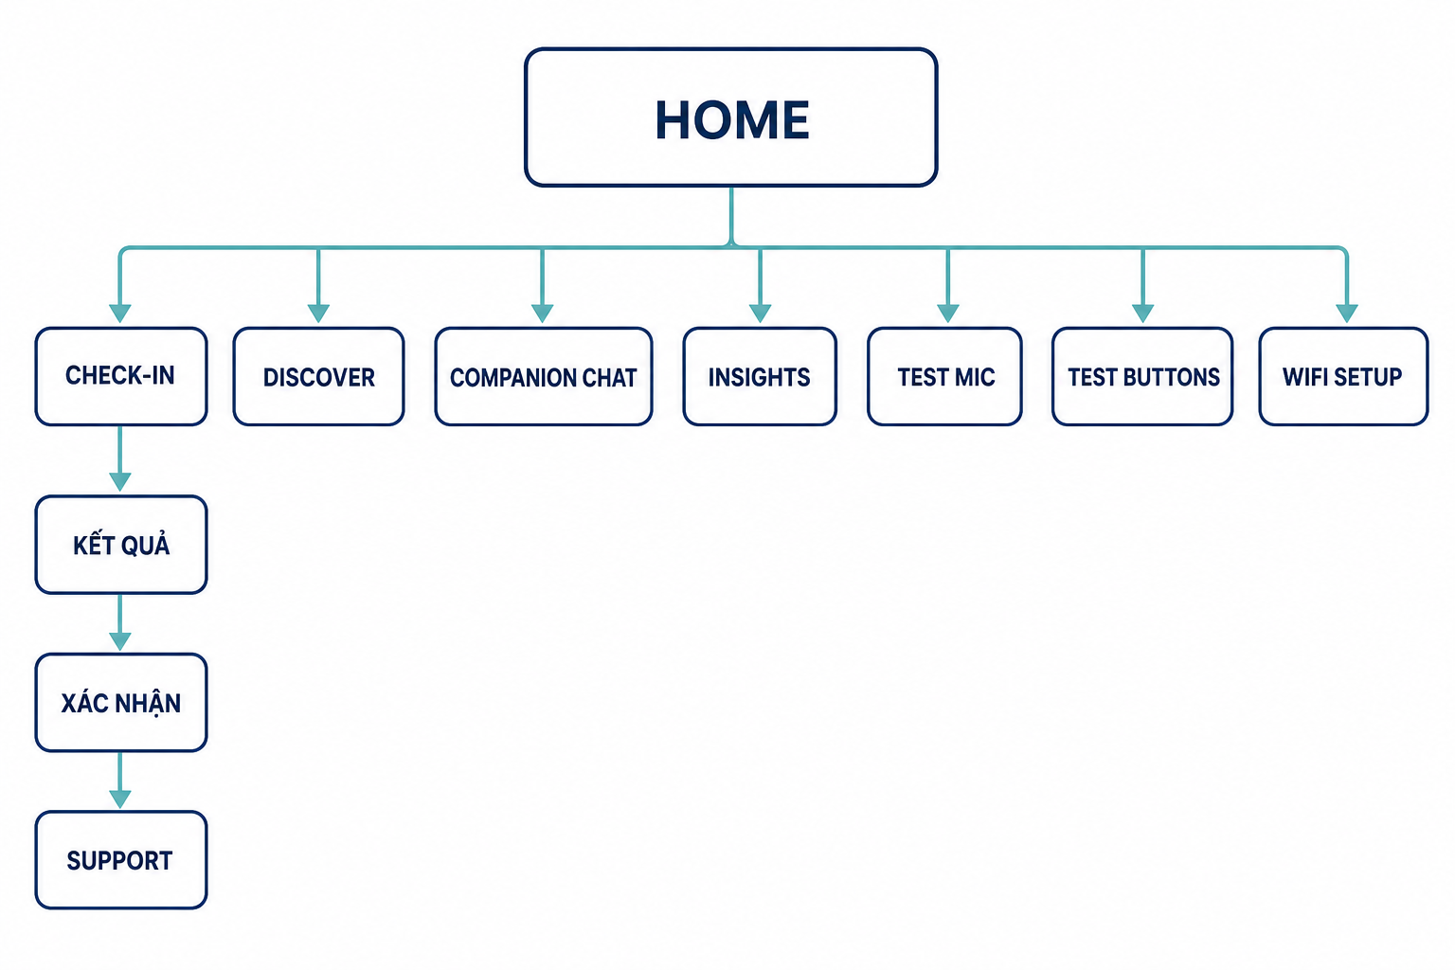

7.2. Luồng màn hình thiết bị
Màn hình | Mục đích | Thao tác chính
HOME | Điểm vào của thiết bị với bảy mục chức năng | S2/S4 di chuyển; S3 chọn
Check-In | Ghi âm giọng nói có chủ đích tối đa 10 giây | S1 REC; S2/S3 EXEC; S2/S3 xác nhận
Kết quả | Hiển thị cảm xúc nhận diện và độ tin cậy | Xác nhận kết quả hoặc quay lại
Support | Hiển thị hoạt động theo session gần nhất hoặc fallback | Xem danh sách và chi tiết
Discover | Mở danh sách Music hoặc Podcast | Chọn Music/Podcast, xem danh sách
Companion Chat | Gửi một đoạn ghi âm để nhận phản hồi đồng cảm | S1 ghi âm; S2/S3 gửi
Insights | Xem tám thanh tỷ lệ cảm xúc theo Day/Week/Month | Đổi kỳ; S1 mở AI assessment
WiFi Setup | Cấu hình Wi-Fi, server URL và pair code | Mở captive portal khi cần
Test Mic / Test Buttons | Kiểm tra phần cứng cục bộ | Thực hiện thao tác kiểm tra

7.3. Thiết lập lần đầu
Bước | Hành động | Kết quả mong đợi
1 | Bật nguồn thiết bị | HOME hiển thị bảy mục chức năng.
2 | Mở WiFi Setup khi trạng thái là Unpaired hoặc Offline | Thiết bị tạo AP EmotiCare-Setup (mật khẩu 12345678).
3 | Kết nối vào portal tại 192.168.4.1 | Nhập Wi-Fi, server URL và pair code.
4 | Lưu cấu hình | Thiết bị thử kết nối và trở về HOME.
5 | Dùng Test Mic/Test Buttons nếu cần | Xác nhận microphone và nút bấm hoạt động.

7.4. Kiểm tra cảm xúc bằng giọng nói
Bước | Hành động của người dùng | Hành vi của thiết bị
1 | Từ HOME chọn Check-In | Màn hình chuyển sang Check-In.
2 | Nhấn S1 (REC) và nói | Thiết bị ghi âm tối đa 10 giây.
3 | Nhấn S2 hoặc S3 (EXEC) | Edge AI phân tích giọng nói.
4 | Xem và xác nhận kết quả bằng S2/S3 | Thiết bị lưu trạng thái Check-In gần nhất.
5 | Nhấn S2/S3 để mở Support hoặc quay lại | Hiển thị hoạt động theo session hoặc fallback.

Ví dụ kết quả:
Trường | Giá trị
Cảm xúc | Happy (ví dụ minh họa)
Độ tin cậy | 0.74 (ví dụ minh họa)
Xác nhận | S2/S3 xác nhận kết quả
Gợi ý tiếp theo | Mở Support sau khi xác nhận

7.5. Sử dụng các dịch vụ hỗ trợ qua Cloud
Support chỉ mở sau khi người dùng đã xác nhận kết quả Check-In. Firmware ưu tiên lấy danh sách hoạt động theo session gần nhất từ máy chủ; nếu không lấy được dữ liệu, thiết bị hiển thị một hoạt động fallback cục bộ theo cảm xúc. TFT chỉ hỗ trợ xem danh sách và mở chi tiết, không có thao tác chọn, bỏ qua hoặc đánh giá.
Cảm xúc | Hoạt động ưu tiên mẫu
Happy | Capture the Moment
Sad | Small Reset Walk
Anxious/stressed | Box Breathing
Các trạng thái khác | Breathing & Light Stretch
Nguồn | Fallback cục bộ khi không lấy được danh sách từ máy chủ
Thao tác | Chỉ xem danh sách và chi tiết; không bỏ qua/đánh giá

Khi không kết nối được máy chủ, thiết bị vẫn hiển thị hoạt động fallback cục bộ thay vì dừng luồng Support.

7.6. Chọn bài hát hoặc podcast theo chủ đích
Discover được mở trực tiếp từ HOME và chỉ có hai danh sách Music hoặc Podcast. Danh sách lấy từ catalog của máy chủ; các mục được AI đề xuất được đưa lên đầu và gắn nhãn AI. TFT hiện không có bước chọn category, chọn Both, nhập hoặc nói chủ đích, lưu hay đánh giá nội dung.
Nhóm nội dung | Nội dung thường gặp | Khi nên chọn
Music | Danh sách nhạc từ catalog máy chủ | Chọn Music trong Discover
Podcast | Danh sách podcast từ catalog máy chủ | Chọn Podcast trong Discover
AI ưu tiên | Mục được đề xuất được xếp đầu và có nhãn AI | Khi server trả recommendation
Fallback | Dữ liệu cục bộ khi không tải được catalog | Khi API/catalog lỗi
Không hỗ trợ | Không chọn category hoặc Both | TFT hiện tại
Không hỗ trợ | Không nhập/nói chủ đích, lưu hoặc đánh giá | TFT hiện tại
Endpoint | GET /api/media/recommendations | Firmware đang sử dụng

Bước | Hành động | Kết quả
1 | Chọn Discover từ HOME | Hiển thị Music và Podcast.
2 | Chọn Music hoặc Podcast | Thiết bị tải danh sách tương ứng.
3 | Chờ danh sách | Mục AI được ưu tiên ở đầu nếu có.
4 | Chọn một mục | TFT mở phần chi tiết của nội dung.
5 | Quay lại | Có thể chuyển sang danh sách còn lại hoặc HOME.

7.7. Sử dụng trò chuyện hỗ trợ cảm xúc qua Cloud
Companion Chat được mở từ HOME. Nếu chưa có session, firmware thử tạo một neutral session; người dùng nhấn S1 để ghi âm tối đa 10 giây, sau đó nhấn S2 hoặc S3 để gửi. Cloud trả phản hồi đồng cảm để hiển thị trên TFT; audio đầu vào chỉ được xử lý tạm thời.
Bước | Hành động | Kết quả
1 | Chọn Companion Chat từ HOME | Nếu chưa có session, firmware thử tạo neutral session.
2 | Nhấn S1 và chia sẻ bằng giọng nói | Thiết bị ghi âm tối đa 10 giây.
3 | Nhấn S2 hoặc S3 để gửi | Thiết bị gửi audio/context tới Cloud.
4 | Đọc phản hồi trên TFT | Có thể ghi tiếp hoặc quay lại HOME.

Lưu ý: EmotiCare AIoT không thay thế chuyên gia sức khỏe tinh thần. Nếu người dùng có cảm giác nguy hiểm cho bản thân hoặc người khác, cần liên hệ ngay người thân, chuyên gia hoặc dịch vụ hỗ trợ khẩn cấp tại địa phương.

7.8. Xem trạng thái Wi-Fi và pairing
Trạng thái | Ý nghĩa | Hành động đề xuất
Online | Đã kết nối Wi-Fi và máy chủ | Có thể dùng các API Cloud.
Unpaired | Chưa ghép thiết bị | Mở WiFi Setup để cấu hình pair code.
Setup AP | Đang phát captive portal | Kết nối EmotiCare-Setup và vào 192.168.4.1.
Offline | Không có Wi-Fi hoặc không tới được server | Kiểm tra Wi-Fi/server URL.
Lỗi API | Không lấy được dữ liệu Cloud | Thiết bị dùng fallback nếu màn hình có hỗ trợ.

7.9. Xem báo cáo trên TFT
Màn hình Insights có thể mở trực tiếp từ Trang chủ. Người dùng chọn kỳ thống kê ngày, tuần hoặc tháng để xem biểu đồ tỷ lệ của tám nhãn cảm xúc. Thiết bị ưu tiên lấy dữ liệu từ máy chủ; nếu không lấy được dữ liệu hợp lệ, firmware hiển thị bảng dữ liệu mẫu cục bộ để giao diện vẫn hoạt động.
Lựa chọn trên màn hình | Ý nghĩa | Giá trị gửi tới máy chủ
Ngày | Báo cáo theo ngày | GET /api/statistics/day
Tuần | Báo cáo theo tuần | GET /api/statistics/week
Tháng | Báo cáo theo tháng | GET /api/statistics/month

Nội dung hiển thị | Ý nghĩa
Bộ chọn kỳ | Ba lựa chọn `Day`, `Week`, `Month`; kỳ đang chọn được làm nổi bật.
Biểu đồ cảm xúc | Tám thanh tỷ lệ phần trăm cho các nhãn `Angry`, `Calm`, `Disgust`, `Fearful`, `Happy`, `Neutral`, `Sad` và `Surprise`.
Dòng trạng thái | Hiển thị kỳ đang xem theo dạng `Period: <kỳ> | AI-analyzed`.
Chế độ AI assessment | Nhấn S1 (`AI VIEW`) để xem phần diễn giải do API `POST /api/statistics/{period}/explain` trả về; nhấn S1 lần nữa để quay lại biểu đồ.
Điều hướng | S2 hoặc S4 chuyển sang kỳ tiếp theo; S3 chuyển về kỳ trước; S5 quay lại màn hình trước.

7.10. Xử lý sự cố
Vấn đề | Nguyên nhân có thể | Cách xử lý
Thiết bị không có Wi-Fi | Chưa cấu hình hoặc Wi-Fi không khả dụng | Mở WiFi Setup và dùng captive portal.
Không lấy được hoạt động | API lỗi hoặc session chưa sẵn sàng | Xác nhận Check-In; firmware sẽ dùng fallback khi cần.
Không có danh sách Discover | Catalog/server lỗi | Thử lại; firmware có thể dùng catalog fallback.
Không gửi được chat | Audio chưa gửi hoặc server lỗi | Ghi âm tối đa 10 giây, nhấn S2/S3 rồi kiểm tra Wi-Fi.
Insights không có dữ liệu API | emotion_distribution thiếu/rỗng | Xem tám thanh fallback cục bộ.
AI assessment lỗi | Không lấy được explanation | Kiểm tra Wi-Fi và máy chủ rồi thử lại.

08. Kết luận

8.1. Tổng kết
EmotiCare AIoT - Người bạn đồng hành cảm xúc thông minh là một thiết bị AIoT giúp người dùng nhận biết, chăm sóc và theo dõi cảm xúc trực tiếp trên màn hình TFT. Sản phẩm được xây dựng quanh ba năng lực chính:
- Nhận diện cảm xúc bằng giọng nói trên Edge AI.
- Gửi ngữ cảnh cảm xúc lên Cloud để nhận gợi ý hoạt động, bài hát, podcast hoặc phản hồi trò chuyện.
- Tổng hợp xu hướng cảm xúc trên Cloud và trả báo cáo rút gọn về TFT.
Ba năng lực này tạo thành vòng lặp: kiểm tra cảm xúc -> SER tại Edge -> hiển thị trên TFT -> đồng bộ Cloud -> hỗ trợ/báo cáo -> hiển thị trên TFT.

8.2. Mức độ đáp ứng mục tiêu
Mục tiêu | Cách tài liệu đáp ứng
Mục tiêu 1 | UC-01, Edge AI pipeline và FR-01 đến FR-08 mô tả nhận diện cảm xúc trong 30 giây, hiển thị TFT và lưu emotion session
Mục tiêu 2 | UC-02, UC-03, UC-04 và FR-14 đến FR-34 mô tả gợi ý hoạt động, lựa chọn bài hát/podcast, trò chuyện hỗ trợ qua Cloud và hiển thị trên TFT trong 20 giây
Mục tiêu 3 | UC-05, logic API/dữ liệu báo cáo trong Chương 03 và FR-35 đến FR-45 mô tả báo cáo ngày/tuần/tháng trả về TFT trong 180 giây

8.3. Lợi ích kỳ vọng
Lợi ích | Mô tả
Tăng tự nhận thức | Người dùng gọi tên được cảm xúc hiện tại thông qua check-in bằng giọng nói
Hỗ trợ đúng lúc | Thiết bị hiển thị gợi ý hoạt động, bài hát/podcast hoặc phản hồi Cloud ngay trên TFT
Theo dõi dài hạn | TFT hiển thị report cards giúp người dùng nhìn lại xu hướng cảm xúc
Phù hợp prototype sinh viên | Edge xử lý phần cốt lõi, Cloud hỗ trợ các phần nặng hơn
Riêng tư hơn | Audio check-in SER xử lý tại Edge; PCM Voice Conversation chỉ xử lý tạm thời cho STT và không được lưu

8.4. Giới hạn hiện tại
Giới hạn | Ảnh hưởng
Nhận diện cảm xúc là bài toán xác suất | Kết quả có thể sai khi âm thanh nhiễu, câu nói quá ngắn hoặc cảm xúc phức tạp
Mục tiêu 2 và 3 phụ thuộc Internet | Khi offline, thiết bị chỉ nhận diện và giữ trạng thái emotion đã xác nhận gần nhất; chưa tạo hỗ trợ cloud mới
TFT có không gian hạn chế | Báo cáo và phản hồi phải rút gọn, không phù hợp trình bày bảng dài
Không phải thiết bị y tế | Không chẩn đoán, điều trị hoặc thay thế chuyên gia
Cá nhân hóa phụ thuộc feedback | Cá nhân hóa bằng feedback là hướng phát triển; TFT hiện chưa có thao tác đánh giá hoạt động, bài hát hoặc podcast.

8.5. Hướng phát triển
Hướng phát triển | Mô tả
Baseline cảm xúc cá nhân | Học ngưỡng cảm xúc riêng của từng người dùng
Model update | Cập nhật mô hình SER tối ưu hơn cho Edge Device
Cloud recommendation nâng cao | Cá nhân hóa hoạt động, bài hát và podcast dựa trên hiệu quả trong lịch sử
TFT visualization tốt hơn | Tối ưu biểu đồ nhỏ, biểu tượng cảm xúc và report cards
Tài nguyên hỗ trợ theo khu vực | Gợi ý hotline hoặc dịch vụ hỗ trợ phù hợp với địa phương khi cần

8.6. Kế hoạch tiếp theo và các mốc thực hiện
Mốc thực hiện | Kết quả bàn giao | Thời gian dự kiến | Trạng thái
Lắp ráp phần cứng | ESP32-S AI Thinker, ST7789, INMP441, MAX98357, loa 3W và 5 nút bấm hoạt động ở mức mẫu thử | Tuần 1 | Dự kiến
Kiểm tra luồng màn hình TFT | Các màn hình chạy theo luồng demo | Tuần 1-2 | Đang thực hiện
SER nền tảng | Quy trình thu âm, trích xuất đặc trưng và phân loại nhãn cảm xúc cơ bản | Tuần 2 | Dự kiến
API Cloud mô phỏng | API mô phỏng cho đồng bộ, gợi ý, nội dung, trò chuyện và báo cáo | Tuần 2 | Dự kiến
Tích hợp cơ sở dữ liệu | Cấu trúc người dùng, thiết bị, phiên cảm xúc, nội dung và báo cáo có dữ liệu mẫu | Tuần 3 | Dự kiến
Demo đầu-cuối | Thiết bị biên gửi yêu cầu, Cloud trả thẻ, TFT hiển thị kết quả | Tuần 3 | Dự kiến
Kiểm tra yêu cầu | Kiểm tra FR/NFR, sơ đồ tình huống sử dụng, sơ đồ luồng và hướng dẫn sử dụng | Tuần 4 | Dự kiến
Rà soát đặc tả cuối cùng | Xây dựng lại Specification.md và rà soát tính thống nhất của tài liệu | Tuần 4 | Dự kiến

8.7. Kết luận
EmotiCare AIoT không cố gắng thay thế con người trong việc chăm sóc cảm xúc. Sản phẩm đóng vai trò một thiết bị đồng hành nhỏ gọn, cho phép người dùng dừng lại, nhận biết cảm xúc, nhận hỗ trợ từ Cloud khi có Internet và theo dõi xu hướng ngay trên màn hình TFT.

09. Phụ lục và tài liệu tham khảo

9.1. Thuật ngữ
Thuật ngữ | Mô tả
EmotiCare AIoT | Thiết bị AIoT thông minh đồng hành và chăm sóc sức khỏe cảm xúc
Thiết bị đồng hành cảm xúc thông minh | Định vị sản phẩm như một thiết bị đồng hành cảm xúc thông minh
Thiết bị biên | Thiết bị phần cứng đặt gần người dùng, có microphone, màn hình TFT, nút bấm và Wi-Fi
Màn hình TFT | Màn hình theo dõi chính của sản phẩm trong phiên bản này
Xử lý tại thiết bị | Mô hình chạy cục bộ để nhận diện cảm xúc bằng giọng nói
Dịch vụ máy chủ | Phần máy chủ phục vụ gợi ý, chọn nội dung, trò chuyện, báo cáo và đồng bộ dữ liệu
Dịch vụ gợi ý nội dung | Dịch vụ máy chủ chọn bài hát hoặc podcast theo ngữ cảnh cảm xúc, nhóm nội dung, chủ đích và lịch sử phản hồi
Phiên cảm xúc | Bản ghi của một lần kiểm tra cảm xúc
Nhãn cảm xúc | Tám nhãn SER hiện tại: vui vẻ, bình thường, bình tĩnh, buồn bã, tức giận, sợ hãi, ghê sợ và ngạc nhiên
Nhãn cảm xúc trong thiết bị | angry, calm, disgust, fearful, happy, neutral, sad, surprised; trạng thái kết quả chưa chắc chắn không thay thế nhãn dự đoán
Điểm tin cậy | Độ tin cậy của kết quả nhận diện cảm xúc
Thẻ hoạt động | Thẻ gợi ý hoạt động rút gọn để hiển thị trên TFT
Thẻ bài hát | Thẻ bài hát rút gọn gồm tiêu đề, người sáng tạo, thời lượng, nhóm nội dung và lý do gợi ý
Thẻ podcast | Thẻ podcast rút gọn gồm tiêu đề, người sáng tạo, thời lượng, nhóm nội dung và lý do gợi ý
Thẻ phản hồi | Thẻ phản hồi trò chuyện rút gọn để hiển thị trên TFT
Thẻ báo cáo TFT | Thẻ báo cáo ngắn gồm nhận định chính theo ngày, tuần hoặc tháng
Dữ liệu chưa đủ | Trạng thái báo cáo khi dữ liệu chưa đủ để tạo nhận định rõ ràng

9.2. Bảng tham chiếu tình huống sử dụng
ID | Tình huống sử dụng | Đầu vào | Đầu ra | Xử lý chính | Mục tiêu thời gian
UC-01 | Nhận diện cảm xúc bằng giọng nói | Giọng nói người dùng | Nhãn cảm xúc và độ tin cậy | Xử lý tại thiết bị | Không quá 30 giây
UC-02 | Gợi ý hoạt động sau Check-In | Kết quả Check-In gần nhất | Danh sách/chi tiết hoạt động hoặc fallback | Máy chủ và TFT | Theo phản hồi API; có fallback
UC-03 | Khám phá Music hoặc Podcast | Lựa chọn Music/Podcast | Danh sách nội dung | Firmware gọi catalog/recommendations | Theo phản hồi API; có fallback
UC-04 | Trò chuyện hỗ trợ cảm xúc | Giọng nói hoặc câu hỏi và ngữ cảnh cảm xúc nếu có | Thẻ phản hồi trên màn hình | Máy chủ và màn hình thiết bị | Không quá 20 giây khi có Internet
UC-05 | Xem Insights | Day/Week/Month | Tám thanh cảm xúc và AI assessment tùy chọn | GET statistics + fallback cục bộ | Không quá 180 giây khi API khả dụng

9.3. Cấu trúc dữ liệu phiên cảm xúc
Trường | Kiểu dữ liệu | Mô tả
id | UUID | ID phiên trên cloud
client_session_id | UUID/String | ID phiên sinh từ Edge Device
user_id | UUID | Người dùng sở hữu session
device_id | UUID | Thiết bị tạo session
emotion_label | String | Nhãn cảm xúc
confidence_score | Decimal | Độ tin cậy từ 0 đến 1
quality_flag | String | clean, noisy, too_short, low_confidence
inference_latency_ms | Integer | Thời gian inference trên Edge
client_created_at | Timestamp | Thời điểm tạo trên thiết bị
created_at | Timestamp | Thời điểm Server nhận và lưu session; được dùng để tính kỳ report vì firmware chưa có RTC đáng tin cậy

9.3.1. Thông tin cần lưu
Các thông tin dưới đây là thông tin được lưu trên máy chủ, không phải toàn bộ đều do thiết bị gửi trực tiếp. Cụ thể, device_id và user_id được máy chủ xác định từ mã xác thực thiết bị; created_at do máy chủ gán khi nhận dữ liệu.
Đối tượng dữ liệu | Thông tin cần lưu | Mục đích
emotion_sessions | client_session_id, device_id, user_id, emotion_label, confidence_score, quality_flag, client_created_at, created_at | Truy vết phiên cảm xúc, chống trùng lặp và phục vụ báo cáo
recommendation_requests | session/context, response, status, created_at | Lưu lịch sử phản hồi máy chủ; TFT hiện không gửi feedback.
media_items | media_type, title, creator, category, duration_sec, enabled | Phân loại bài hát hoặc podcast theo nhóm nội dung
media_selection_logs | session_id, media_item_id, created_at (nếu server hỗ trợ) | Khả năng server; firmware/TFT hiện không lưu lựa chọn hoặc feedback.
conversation_requests | session_id, user_message_summary, response_text, safety_flag, created_at | Lưu nội dung trò chuyện rút gọn và phản hồi; không lưu âm thanh thô
tft_reports | period_type, emotion_distribution, explanation, generated_at | Dữ liệu máy chủ; firmware chỉ đọc emotion_distribution/explanation, không dùng tft_cards hay data_quality.

9.4. Danh mục hoạt động hỗ trợ
Activity type | Hoạt động | Ý nghĩa
breathing | Hít thở chậm 4-7-8 | Hạ nhịp và tạo khoảng dừng
grounding | Neo hiện tại theo bài 5-4-3-2-1 | Giảm quá tải và quay về hiện tại
rest | Nghỉ yên tĩnh 10–15 phút | Giảm kích thích tức thời
rest_water | Uống nước, nghỉ mắt | Tạo nhịp phục hồi ngắn
movement | Kéo giãn hoặc đi bộ ngắn | Đổi nhịp cơ thể nhẹ nhàng
journaling | Viết 3 câu về điều đang nghĩ | Giúp gọi tên cảm xúc
body_scan | Quét và thả lỏng cơ thể | Nhận biết vùng đang căng
task_reset | Chia nhỏ một việc trong 5 phút | Khởi động lại sự tập trung
gratitude | Ghi nhận ba điều đang ổn | Củng cố cảm xúc tích cực
reach_out | Kết nối với người tin cậy | Tăng cảm giác được hỗ trợ

9.5. Nhóm nội dung mẫu
Category | Nội dung thường gặp | Trường hợp sử dụng
relax | Nhạc nhẹ, ambient, podcast thở chậm | Khi căng thẳng
focus | Nhạc không lời, white noise, podcast tập trung | Khi cần học/làm việc
sleep | Nhạc chậm, sleep story, podcast thiền ngủ | Khi cần nghỉ ngơi
happy | Nhạc tích cực, podcast truyền cảm hứng | Khi muốn duy trì năng lượng tốt
sad_support | Nhạc ấm, podcast chia sẻ cảm xúc | Khi buồn bã
anger_release | Nhạc grounding, podcast kiểm soát cảm xúc | Khi tức giận
energy_recover | Nhạc nhẹ có nhịp vừa, podcast self-care | Khi mệt mỏi

9.6. Tóm tắt API cho thiết bị biên
Đây là bảng tra cứu nhanh. Mô tả đầy đủ về dữ liệu gửi và nhận nằm tại Mục 4.2.
Endpoint | Method | Mô tả
/api/devices/pair | POST | Ghép thiết bị với người dùng
/api/devices/heartbeat | POST | Cập nhật trạng thái online và firmware
/api/emotion-sessions/sync | POST | Đồng bộ emotion sessions từ Edge
/api/recommendations/request | POST | API gợi ý hoạt động; TFT hiện hiển thị danh sách/fallback, không gửi feedback.
/api/media/categories | Planned | API server dự kiến, firmware hiện không gọi.
/api/media/recommendations | GET/POST theo firmware | Endpoint firmware dùng để lấy Music/Podcast; mục AI được ưu tiên khi có.
/api/media/music/recommend | Planned | API dự kiến, firmware hiện không gọi.
/api/media/podcast/recommend | Planned | API dự kiến, firmware hiện không gọi.
/api/conversations/respond | POST | Lấy response card từ Cloud
/api/conversations/voice | POST | Gửi PCM 16-bit tạm thời cùng session_id để Whisper tạo transcript, phản hồi và audio TTS nếu khả dụng
/api/conversations/voice-audio/{audio_id} | GET | Lấy PCM phản hồi TTS còn hiệu lực của thiết bị
/api/conversations/history | GET | Lấy lịch sử trò chuyện rút gọn của thiết bị
/api/feedback/activity | Planned | Feedback chưa được firmware/TFT hiện tại gọi.
/api/feedback/media | Planned | Feedback chưa được firmware/TFT hiện tại gọi.
/api/statistics/day | GET | Trả emotion_distribution cho Insights Day.
/api/statistics/week | GET | Trả emotion_distribution cho Insights Week.
/api/statistics/month | GET | Trả emotion_distribution cho Insights Month.
/api/statistics/{period}/explain | POST | Lấy diễn giải AI cho day, week hoặc month
/api/device-config | GET | Lấy cấu hình rút gọn cho thiết bị

9.7. Luồng màn hình phần cứng
Luồng màn hình và thao tác của người dùng được mô tả tại Mục 7.2. Phần này không lặp lại để bảo đảm tài liệu chỉ có một nguồn mô tả giao diện.

9.8. Tham chiếu phần cứng
Thành phần | Vai trò | Ghi chú
ESP32-S AI Thinker | Bộ điều khiển chính | Điều khiển giao diện, Wi-Fi và các thiết bị ngoại vi
LCD TFT ST7789 | Theo dõi chính | Hiển thị cảm xúc, gợi ý, nội dung nghe, phản hồi, trạng thái và báo cáo
INMP441 | Thu giọng nói | Giao tiếp I2S
MAX98357 I2S và loa 3W | Phản hồi âm thanh | Khuếch đại và phát âm thanh
Module nút bấm 5 cái | Điều hướng | Điều hướng và xác nhận thao tác
Breadboard, dây nối mạch, dây nối nguồn | Lắp ráp mẫu thử | Kết nối mạch và cấp nguồn
Bao bì phần cứng | Hoàn thiện thiết bị | Bảo vệ và tạo hình thức bên ngoài

9.9. Định dạng dữ liệu được hỗ trợ
Định dạng | Phần mở rộng hoặc kiểu dữ liệu | Mục đích sử dụng | Trạng thái
JSON | application/json | Dữ liệu trao đổi, thẻ hiển thị và cấu hình | Có hỗ trợ
WAV/PCM cho nhận diện cảm xúc | .wav, vùng đệm PCM | Mẫu âm thanh được xử lý tại thiết bị | Chỉ xử lý cục bộ
PCM cho trò chuyện bằng giọng nói | application/octet-stream, PCM 16-bit, 16 kHz; tối đa 10 giây từ thiết bị và 30 giây ở máy chủ | Gửi tạm thời tới /api/conversations/voice để chuyển giọng nói thành văn bản | Có hỗ trợ, không lưu lâu dài
CSV | text/csv | Xuất nhật ký hoặc báo cáo trong phiên bản sau | Dự kiến
Markdown | .md | Tài liệu đặc tả và hướng dẫn sử dụng | Có hỗ trợ
PNG/JPG | .png, .jpg | Hình minh họa hoặc ảnh chụp mẫu thử | Có hỗ trợ

9.10. Tài liệu tham khảo
[1] PubMed Central, bài tham khảo về Speech Emotion Recognition. https://pmc.ncbi.nlm.nih.gov/articles/PMC8898841/
[2] RAVDESS Emotional Speech Audio, Kaggle dataset. https://www.kaggle.com/datasets/uwrfkaggler/ravdess-emotional-speech-audio
[3] Kannan Venkataramanan and Haresh Rengaraj Rajamohan, "Emotion Recognition from Speech", arXiv:1912.10458. https://arxiv.org/abs/1912.10458
[4] ESP32 Series, Espressif Systems. https://www.espressif.com/en/products/socs/esp32
[5] INMP441 MEMS Microphone Module, TDK InvenSense. https://invensense.tdk.com/products/digital/inmp441/
[6] Mel-frequency cepstrum, Wikipedia. https://en.wikipedia.org/wiki/Mel-frequency_cepstrum
[7] Emotion recognition, Wikipedia. https://en.wikipedia.org/wiki/Emotion_recognition
[8] World Health Organization - Mental health. https://www.who.int/health-topics/mental-health
[9] National Institute of Mental Health - Caring for Your Mental Health. https://www.nimh.nih.gov/health/topics/caring-for-your-mental-health
[10] World Health Organization, "World mental health report: Transforming mental health for all", 2022. https://www.who.int/publications/i/item/9789240049338
[11] LivingAI, EMO - AI Desktop Pet product page. https://living.ai/product/emo/
[12] ElliQ, Companion Robot for Seniors, Older Adults & Aging Loved Ones. https://elliq.com/
[13] Livingstone, S. R. & Russo, F. A., "The Ryerson Audio-Visual Database of Emotional Speech and Song (RAVDESS)", PLOS ONE, 2018. https://doi.org/10.1371/journal.pone.0196391
[14] Embedded Audio Emotion — tài liệu tham chiếu xuất mô hình nhúng bằng emlearn. https://github.com/prasenjit52282/embedded-audio-emotion

